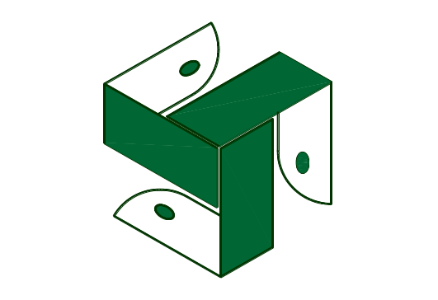

TECNOLÓGICO DE ESTUDIOS SUPERIORES DE COACALCO

Planta de tratamiento de aguas residuales (PTAR) Para la torre de oficinas y tienda departamental Coppel San Cosme.

PROYECTO DE INVESTIGACIÓN.

PARA OBTENER EL TÍTULO DE
INGENIERÍA CIVIL

HERNÁNDEZ GUZMÁN JAIME ADRIÁN

Asesor:
Obdulio Asunción Ortiz Martínez

JUNIO, 2024

Agradecimientos.

El amor recibido, la dedicación y la paciencia con la que cada día se preocupaban mis padres por mi avance y desarrollo de este proyecto, es simplemente único.
Gracias a mis padres por ser los principales promotores de mis sueños, gracias a ellos por cada día confiar y creer en mí y en mis expectativas, gracias a mi madre por siempre estar atenta en todas mis necesidades a lo largo de las tantas horas de trabajo; gracias a mi padre por siempre desear y anhelar lo mejor para mi vida, gracias por cada consejo y por cada una de sus palabras que me guiaron durante mi vida.

Gracias a Dios por la vida de mis padres, asimismo por darme a los mejores hermanos del mundo, que siempre me apoyaron en todo, cada día de preocupación o inseguridad ellos siempre estaban presentes para darme ánimos y fuerza, nunca se alejaron de mí. Cada día me siento bendecido por el hecho de tenerlos en mi vida.
Gracias a la vida por este nuevo triunfo, gracias a todas las personas que me apoyaron y creyeron en la realización de este proyecto.

Gracias a mi universidad por haberme permitido fórmame y en ella, gracias a todas las personas que fueron participes de este proceso, en especial a mis amigos que fueron mis grandes compañeros de clase, luchando a mi lado en todas las materias impartidas, apoyándome en cada uno de los trabajos solicitados y dándome los mejores consejos, gracias a todos ustedes que fueron responsables de realizar su pequeño aporte, que se verá reflejado en el gran paso por la clausura de esta hermosa carrera.

Resumen

El propósito de este trabajo se basa en exponer el diseño de una planta de tratamiento para las aguas residuales urbanas, en este caso, provenientes de la torre de oficinas y tienda departamental Coppel San Cosme, ubicada en la Ciudad de México. Esto bajo las condiciones ambientales de la zona, en función de la carga orgánica y sólidos, con el fin de suavizar la descarga hidrosanitaria hacia las redes municipales.
Parte de la información obtenida en este trabajo, fue a nivel de campo, donde se presenciaron los diferentes procesos, tanto constructivos como administrativos.
Lo que expone que las descargas sanitarias sin un tratamiento adecuado afectan negativamente los cuerpos de agua receptores, como ríos, lagos y océanos. Los contaminantes presentes en las aguas residuales pueden dañar los ecosistemas acuáticos, causar la proliferación de algas nocivas y la muerte de la vida acuática, en sí, afecta la biodiversidad en general. Es por ello la necesidad de cumplir con las entidades reguladoras, como por ejemplo SEMARNAT. Esta es una entidad dedicada a exigir que las aguas residuales de origen urbano deban recibir un tratamiento previo a su descarga en drenajes, mantos, ríos, cuencas, vasos, aguas marinas y demás depósitos o corrientes de agua, incluyendo las aguas del subsuelo.
La revisión de la literatura fundamenta este proyecto con lo necesario para abordar el correcto diseño de una planta de tratamiento eficiente y sostenible, que pueda dar solución a la problemática identificada. Por ejemplo, la comprensión de los diferentes tipos de aguas residuales y sus características influye en la selección de los procesos de tratamiento más adecuados para la planta. Asimismo, el conocimiento sobre la calidad del agua y los estándares ambientales que orientan el diseño de la planta, así cumpliendo con los requisitos de tratamiento y descarga. Siendo expuestos los criterios y el proceso constructivo de la planta de tratamiento de aguas residuales destinada a la torre de oficinas Coppel, donde se tocaron temas como conceptos básicos, hasta la conclusión de la obra civil. Teniendo como resultado un proyecto eficiente y funcional para la demanda presentada, satisfaciendo al liente y cumpliendo con las normatividades existentes.
Índice. Pág.

CAPÍTULO I. Generalidades del proyecto.

- Introducción …………………………………………………………...9
- Justificación ………………………………………………………….10

necesidad de un tratamiento adecuado………………………10

cumplimiento normativo……………………………………………..10

mejora en salud publica…………….………………………….......11

beneficios económicos y sociales ……………………..…………11
- Antecedentes………………………………………….………….....12
- Problemática ………………………………………………………...13
- Objetivos ……………………………………………………………..14
- Alcances y limitaciones………….………………………………...15
- Impactos esperados y viabilidad…-.………….…………………16

Capitulo II. Marco teórico.
- Marco teórico ……………………………………...………………..19

1. Conceptos básicos………………………………….......................19

1.1 Aguas residuales…………………………………………………….…19

1.1.2 Componentes de aguas residuales……….………………..20

1.2 Desinfección……………………………………………………………..21

1.3 Pretratamiento………………………………………………………...21

1.4 Sostenibilidad…………………………………………………………...21

2. Antecedentes…………………………….………….……………………..…....23

2.1 Tabla de desarrollo histórico………….…………….….…..…..24

3. Clasificación de plantas de tratamiento de aguas…................25

3.1. Planta de lodos activados………………………….……….…....25

3.2 Planta de filtro aireado sumergido………………….…………26

3.3 Planta de reactores discontinuos secuenciales…….…….27

3.4. Planta de reactor de lecho fijo……………….…….……….....38

4. Procesos principales de una planta de tratamiento de aguas

residuales …24

5. Consideraciones del proceso constructivo…….…………..……....33

5.1 Requisiciones y normativas………….…………………...………34

5.2 Criterios de selección…………………..……….……………..…….35

6. Sistema de aireación y lodos (objeto de estudio)………………….37

6.1 Proceso de aireación y tratamiento…………………...………37

6.2 Tipos de aireación de agua…………..……….……………..…….38

6.3 Sistema de lodos……………..…………..……….……………..…….39

- Capitulo III. Desarrollo.

- Procedimiento y descripción de las actividades ………………........44

Etapa de selección……………………………………….........................44

1.2. Criterios de diseño…………………………………………………………….45

1.3. Descripción del proyecto………………….……………………………….47

2. Proceso constructivo y desarrollo de actividades…………….….48

2.1. Especificaciones del concreto……………………………………….….49

2.2. Proceso constructivo…………………………………………………….….50

2.2.1. Visita de obra……………….………………………..…………50

2.2.2. Reconocimiento del área……………..…..……………….50

2.2.3. Habilitado de acero……………...………………..…………51

2.2.4. Habilitado de cimbra…………...…………..……………….57

2.2.5. Especificaciones del concreto…….……………..……….58

2.2.6. Proceso de colado…………….……………………………….59

2.2.7. Control de calidad………………………..…………..……….60

2.2.8. Acabados………………………….……………………………….60

- Capitulo IV. Resultados

- Metodología ………………………………………………………..62
- Obtención de información ………………………………………63
- Análisis de resultados …………………………………………...65
- Conclusión ………....……………....…………….……..…………66
- Recomendaciones…………………………………………………….……68
- Competencias desarrolladas………………………………….………….69
- Referencias………………………………………………………………….70
- Anexo……………………………………………………………...………….71

Índice de imágenes.
Ilustración 1 “Esquema del proceso de tratamiento de aguas residuales” ………………14
Ilustración 2 “Esquema representativo del sistema de pretratamiento” …………………32
Ilustración 3 Esquema representativo del proceso primario y secundario” ………….…33
Ilustración 4 “Esquema representativo del tratamiento biológico” …………………..……34
Ilustración 5 “Representación de tratamiento de lodos” ……………………………………..…35
Ilustración 6 “Esquema del proceso de aireación” …………………………………….……………40
Ilustración 7 “Vista arquitectónica de la PTAR para torre de oficinas Coppel” …….....45
Ilustración 8 “Criterios potenciales para la selección de procesos de lodos” ………..…48
Ilustración 9 “Ejemplo de credenciales” ………………………………………………………..…..…56
Ilustración 10 “Esquema en planta del plano estructural” …………………………….….….…57
Ilustración 11 “Detalle muro de concreto” ……………………………………………………...…….58
Ilustración 12 “Detalle de muro de concreto” ……………………………………………………..…58
Ilustración 13 “Detalle de chaflan sanitario en corte” ……………………………………………59
Ilustración 14 “Detalle de chaflan sanitario en planta” ……………………………….…………59
Ilustración 15 “Detalle de anclajes en muros” ………………………………………………….……60
Ilustración 16 “Detalle de armado para el paso de instalaciones” ……………………….…60
Ilustración 17 “Plano estructural para el armado de la cisterna de agua potable y cárcamo” ………………………………………………………………………………………………………..……61
Ilustración 18 “Armado de losa fondo y muros” ……………………………………………………61
Ilustración 19 “Detalle de armado de muro” ………………………………………………..………62
Ilustración 20 “Detalle de armado de muros en cisterna” …………………….……….……..62
Ilustración 21 “Ejemplo de cimbra cover-play”………………………………………………….….63
Tabla 1” Desarrollo histórico en el tratamiento de aguas residuales” ………….…….…27
Tabla 2 “verificación de la situación actual del sistema de alcantarillado sanitario 47
Tabla 3 “Resistencia mínima para elementos de concreto” ……………………………….…54
Tabla 4 “Tabla de agregados para elementos estructurales” ………………….………….…54



CAPÍTULO I
Generalidades del proyecto.

Introducción.

L
a investigación es un recurso necesario que debe aplicarse en el desarrollo de todos los proyectos propensos a mejorar las condiciones de efluentes líquidos residuales y uso del suelo, mejorando la calidad de estos. En este contexto, el presente proyecto aborda la investigación del tema de las aguas residuales a través del diseño y desarrollo de un proceso constructivo eficiente para la implementación de una planta de tratamientos de aguas residuales. Esta planta desempeñará un papel fundamental en el tratamiento y purificación del agua residual proveniente de la torre de oficinas y tienda departamental COPPEL SAN COSME, con el propósito de reducir el porcentaje de contaminantes provenientes de la descarga sanitaria hacia la red municipal de desagüe.
La construcción de esta planta de tratamiento representa un desafío técnico y logístico que requiere de un enfoque integral. El proceso constructivo no solo implica la implementación de las estructuras y equipos necesarios, sino también la planificación detallada de las etapas de construcción, la selección de materiales adecuados, el cumplimiento de normas y regulaciones vigentes, así como la consideración de aspectos ambientales y de seguridad, es por ello que a lo largo de este proyecto, se realizará un análisis exhaustivo de los diferentes temas que dan sustento al proceso constructivo, desde el pretratamiento hasta el tratamiento avanzado, pasando por etapas de sedimentación, tratamiento biológico y tratamiento adicional, según sea necesario, también se considerarán aspectos como la minimización de residuos, la optimización de recursos y la implementación de tecnologías adecuadas para lograr resultados óptimos. Se llevará a cabo un estudio detallado de la justificación del proyecto, destacando la importancia de un tratamiento adecuado de las aguas residuales en términos de protección del medio ambiente, cumplimiento normativo, mejora de la salud pública y beneficios económicos y sociales.

Justificación.

Existen entidades donde las aguas residuales son vertidas directamente a arroyos, ríos, mares y corrientes naturales, provocando daños irreversibles debido a que no se realizan tratamiento alguno separando así el material orgánico e inorgánico, siendo estos el principal elemento de contaminación, más aún cuando las descargas son provenientes de la urbanización, ya que existen varios inmuebles que no cuentan con plantas de tratamiento de aguas residuales, vertiendo directamente todo aquel residuo, descarga hacia el drenaje municipal. Un aspecto importante por el cual es necesario que todo inmueble cuente con una planta tratadora, es el tema del suministro de agua potable a las zonas urbanas y suburbanas de la región, en vista de que en los últimos años el agua como recurso natural ha disminuido considerablemente debido a la explotación excesiva y al uso irracional de dicho recurso.
Por lo antes expuesto se desglosan los siguientes aspectos a considerar:

- Necesidad de tratamiento adecuado: Existe una creciente preocupación por la calidad del agua y la protección del medio ambiente. Las aguas residuales generadas por comunidades e industrias contienen contaminantes que pueden tener un impacto negativo en los ecosistemas acuáticos y la salud humana. El proyecto busca abordar esta necesidad tratando eficientemente las aguas residuales y asegurando la calidad del efluente.

- Cumplimiento normativo: Hay regulaciones ambientales y sanitarias que establecen los estándares de calidad que deben cumplir las aguas residuales antes de su descarga o reutilización, como por ejemplo la NORMA Oficial Mexicana ECO-1997 Que establece los límites máximos permisibles de contaminantes para las aguas residuales tratadas que se reúsen en servicios al público. La implementación de una planta de tratamiento de aguas residuales permitirá cumplir con dichas regulaciones y evitar posibles sanciones legales y daños al medio ambiente.

- Mejora de la salud pública: Las aguas residuales mal tratadas pueden contener patógenos y sustancias tóxicas que representan riesgos para la salud pública. Al construir una planta de tratamiento eficiente, se contribuye a la protección de la salud de la comunidad al eliminar estos contaminantes y producir un efluente seguro para su liberación o reutilización.

- Beneficios económicos y sociales: La implementación de una planta de tratamiento de aguas residuales puede generar beneficios económicos a largo plazo. Un adecuado tratamiento de las aguas residuales puede permitir su reutilización en actividades como riego agrícola, reduciendo así la demanda de agua potable y disminuyendo costos.

La investigación en este proyecto se centra en específico en una planta de tratamiento de aguas residuales, ubicada en la torre de oficinas y tienda departamental Coppel San Cosme. CDMX. Considerando que la participación en la misma facilitó en cierta medida la obtención de la información específica sobre el proceso administrativo y constructivo, asimismo como el importante tema de tratar el agua antes de ser vertida en las redes municipales de drenaje. Mediante esta investigación se pretende contribuir a la conciencia de la preservación del medio ambiente y evitar la descarga de aguas residuales sin tratar en los ecosistemas naturales, teniendo en cuenta que, al eliminar bacterias, virus y contaminantes del agua, se previenen enfermedades transmitidas por el agua, promoviendo la salud y el bienestar de la comunidad. Al final de cada tratamiento el agua resultante se podrá reutilizada en actividades agrícolas, industriales o incluso como agua potable si recibe el tratamiento adecuado, lo que contribuirá a la preservación de este recurso vital y a la seguridad hídrica de la comunidad.

Antecedentes.

Coppel es una de las cadenas de tiendas departamentales más grandes y antiguas de México, con una historia que se remonta a 1941. Fundada por Enrique Coppel Tamayo, la empresa comenzó vendiendo artículos por catálogo en la ciudad de Culiacán, Sinaloa. Con el tiempo, Coppel creció y se expandió a todo el país, convirtiéndose en un imperio de ventas al por menor con más de 1,700 tiendas y sucursales en todo México.

Las tiendas Coppel han sido pioneras en la venta de productos relacionados con la construcción y el hogar en México. A continuación, se presentan algunos de los productos y servicios que ofrecen en este sector:

- Asesoramiento: Los empleados de Coppel están capacitados para ofrecer asesoramiento y recomendaciones sobre los productos y materiales necesarios para un proyecto de construcción.

- Instalación: La tienda ofrece servicios de instalación para algunos productos, como electrodomésticos y sistemas de aire acondicionado.

- Mantenimiento: Coppel también ofrece servicios de mantenimiento para electrodomésticos y sistemas de aire acondicionado.

Además, se menciona que algunas tiendas Coppel han obtenido certificaciones LEED, lo cual implica el cumplimiento de ciertos estándares ambientales, incluyendo probablemente el manejo adecuado de aguas residuales. Coppel parece estar enfocada en reducir su impacto ambiental, por ejemplo, a través de la consolidación de entregas y el uso de vehículos más eficientes. Esto sugiere que también podrían estar implementando tecnologías de tratamiento de aguas residuales.

Problemática que resolver.

Coppel es una de las cadenas de tiendas departamentales más grandes de México, siendo así líder en el sector minorista por más de 75 años. Sin embargo, con la creciente demanda de construir más locales de venta, por tanto, es necesario crear conciencia sobre el impacto ambiental y la importancia de la sostenibilidad en cuestión de los recursos naturales explotados durante la construcción y operación, particularmente en el consumo de agua. El país enfrenta una grave crisis de agua potable y una gran cantidad de aguas residuales no tratadas que contaminan los cuerpos de agua, afectando la calidad del agua potable.
Gran parte de las aguas residuales en México se descargan directamente a ríos, lagos y océanos sin ningún tipo de tratamiento. Esto provoca la contaminación de de ríos, mantos y cuerpos acuáticos con materia orgánica, patógenos y sustancias químicas, convirtiéndolos en aguas negras.
Es por ello la necesidad de un adecuado manejo y tratado de aguas residuales en sus proyectos de construcción, ya que las aguas residuales no tratadas pueden que son emitidas pueden llegar a contaminar los cuerpos de agua y afectar la calidad del agua potable.
Estas prácticas ayudan a reducir significativamente el impacto ambiental y proteger los recursos hídricos. Asimismo, se deben cumplir con las normas y regulaciones ambientales establecidas por las autoridades locales y federales. Implementando sistemas que permitan darle un segundo uso al efluente, siendo una medida necesaria para garantizarla reducción en el consumo de agua.

Objetivos.

Objetivo general:
Desarrollar una planta de tratamiento de aguas residuales para el edificio de oficinas y tienda departamental Coppel San Cosme durante el mes de planeación y los 3 de ejecución, respaldando la información obtenida mediante la estadía en el proyecto.

Objetivos especifico:

- Identificar los conceptos básicos que conforman el desarrollo teórico de una planta de tratamiento de aguas residuales con el fin de comprender su función y finalidad.

- Distinguir el modelo de planta a desarrollar, resaltando su configuración final de la misma.

- Exponer en detalle las actividades de obra civil necesarias para el desarrollo de la planta de tratamiento de aguas residuales del modelo seleccionado.

Alcances y limitaciones.

Alcance.

El presente proyecto pretende explicar cómo se desarrolla una planta de tratamiento de aguas residuales, partiendo desde la investigación preliminar, que comprende la definición de los conceptos básicos necesarios para identificar cada una de las funciones de un proceso de tratamiento de aguas residuales. Además de analizar entre los diferentes tipos de configuraciones cual encaja mejor con las necesidades del cliente. El presentar las actividades del proceso constrictivo desde la obra civil, ayuda en el conocimiento de los materiales y la importancia de su selección, teniendo como resultado una planta de tratamiento de aguas residuales que demuestre ser funcional y efectiva en términos de las exigencias del cliente.

Limitaciones.

- Restricciones Legales y de Propiedad Intelectual: Limitaciones relacionadas con los derechos de autor, patentes y otras restricciones legales podrían afectar la utilización de cierta información, tecnologías o metodologías en la formulación de este proyecto.

- Falta de conciencia: El hecho de concretar un proyecto de reutilización de agua residual, no asegura el seguimiento de las empresas a largo plazo, ya que implica gastos de mantenimiento y cambio de equipos.

- Uso final del agua: La finalidad del agua residual tratada no debería ser solamente para verterla al sistema de drenaje, ya que si se implementa un tratamiento avanzado este puede ser potabilizado, solamente que el presupuesto aumentaría considerablemente.

Impactos esperados y viabilidad.

Los impactos esperados de una planta de tratamiento de aguas residuales pueden ser positivos y negativos, dependiendo del contexto y la forma en que se gestionen las descargas de aguas residuales tratadas.

Positivos:
- Mejora de la calidad del agua en cuerpos receptores, como ríos, lagos y océanos.

- Reducción de la contaminación de las fuentes de agua potable.

- Protección de la salud pública y el medio ambiente.

- Creación de empleos y oportunidades de negocio en la industria del tratamiento de aguas residuales.

Negativos:
- Impactos ambientales negativos, como la alteración de los ecosistemas acuáticos y la contaminación del suelo y el aire.

- Generación de residuos sólidos y líquidos que requieren un manejo adecuado.

- Inversión inicial y costos operativos y de mantenimiento elevados.

- Posibilidad de incumplimiento de las normas de vertimiento y de contaminación de las aguas receptoras.

- Necesidad de capacitación y educación de los usuarios y de las autoridades locales para garantizar un manejo adecuado de las aguas residuales tratadas.

Para minimizar los impactos negativos y maximizar los positivos, es necesario considerar las siguientes recomendaciones:

- Implementar un sistema de gestión integral de las aguas residuales que incluya la prevención, la reducción en la fuente, el tratamiento y la reutilización.

- Asegurar el cumplimiento de las normas de vertimiento y de las normas de calidad del agua tratada.

- Implementar un sistema de monitoreo y control de las descargas de aguas residuales tratadas.

- Promover la participación y la colaboración de los diferentes actores involucrados, como las autoridades locales, las empresas, las comunidades y los usuarios.

- Invertir en investigación y desarrollo para mejorar la eficiencia y la eficacia de los procesos de tratamiento y para desarrollar nuevas tecnologías y soluciones.

- Fomentar la educación y la concientización sobre la importancia del tratamiento de aguas residuales y sobre la necesidad de un manejo adecuado de los recursos hídricos.

CAPÍTULO II
Marco teórico

Marco teórico.

1.- Conceptos básicos.

1.1.- Aguas residuales:

son las aguas de composición variada provenientes de las descargas de los usos público urbano, doméstico, industrial, comercial, de servicios, agrícola, pecuario, de las plantas de tratamiento y en general de cualquier otro uso, así como la mezcla de ellas.

Así mismo, cuando el sistema de alcantarillado se diseña para recolectar conjuntamente aguas residuales y aguas de lluvia, se le conoce como combinado. En estos casos el aporte del agua de lluvia puede sobrepasar con amplitud el caudal promedio de agua residual conduciendo a un alto grado de disolución de esta agua residual y las consiguientes dificultades de tratamiento.

A fin de evitar estos problemas se idearon y llevaron a la práctica nuevos métodos de tratamiento intensivo. De este modo, se estudió la precipitación química, digestión de fangos, filtración intermitente en arena, filtración en lechos de contacto, aeración de aguas residuales y finalmente en 1912 se desarrolló del proceso de lodos activados.

Ronces Robles, M. M. (2018). Evaluación de funcionamiento de plantas de tratamiento de aguas residuales de un municipio del sureste de México.

1.1.2.- Componentes de aguas residuales.
La composición de las aguas residuales es muy variable debido a los diversos factores que lo afectan. Entre estos se tiene el consumo promedio de agua por habitante y por día que afecta su concentración (cantidad) y los hábitos alimenticios de la población que caracteriza su composición química (calidad). En general, las aguas residuales contienen aproximadamente un 99.9% de agua y el resto está constituido por materia sólida.
Los residuos sólidos están conformados por materia mineral y materia orgánica. La materia mineral proviene de los subproductos desechados durante la vida cotidiana y de la calidad de las aguas de abastecimiento. La materia orgánica proviene exclusivamente de la actividad humana y está compuesta por materia carbonácea, proteínas y grasas. Estos pueden ser clasificados en físicos, químicos y biológicos:
    - Físicos: Los componentes y parámetros físicos de las aguas residuales son el color, el olor, los sólidos y la temperatura.
    - Químicos: Los componentes químicos más comunes en las aguas residuales son:
        - Orgánicos: carbohidratos, grasas animales, aceites, pesticidas, fenoles, proteínas, contaminantes prioritarios, agentes tensoactivos, compuestos orgánicos volátiles, etc.
        - Inorgánicos: alcalinidad, cloruros, metales pesados, nitrógeno, PH, fósforo, contaminantes prioritarios y azufre.
        - Gases: sulfuro de hidrógeno, metano y oxígeno.
    - Biológicos: Los componentes biológicos más habituales en las aguas residuales son animales y plantas.
(Conagua, 2011) Capacidad instalada de plantas de tratamiento de agua residual municipal según proceso de tratamiento por entidad federativa, SEMARNAT 1999 - 2001

1.2.- Desinfección:
Se emplea para reducir principalmente el contenido de bacterias, virus y quistes amebianos en las aguas residuales tratadas, previo a su disposición final. La desinfección consiste en la destrucción selectiva de los organismos causantes de enfermedades. La desinfección suele realizarse mediante agentes químicos, físicos, mecánicos y radiación. De ellos el más utilizado es la desinfección química con cloro.

1.3.- Pretratamiento:

Está destinado a la preparación o acondicionamiento de las aguas residuales con el objetivo específico de proteger las instalaciones, el funcionamiento de las obras de tratamiento y eliminar o reducir sensiblemente las condiciones indeseables relacionadas principalmente con la apariencia estética de las plantas de tratamiento. Los objetivos de tratamiento de las unidades preliminares.

Prieto, L. E. P., Martínez, M. M., & Correa, A. M. E. (2000). Tratamiento de aguas residuales municipales y su impacto ambiental sobre un ecosistema.

1.4- Sostenibilidad:

La sostenibilidad es un concepto clave en la construcción y operación de plantas de tratamiento de aguas residuales. Se refiere a la capacidad de satisfacer las necesidades actuales sin comprometer la capacidad de las generaciones futuras de satisfacer sus propias necesidades.
En el contexto de las plantas de tratamiento de aguas residuales, la sostenibilidad implica considerar el uso eficiente de recursos, la minimización del impacto ambiental y la maximización de los beneficios sociales y económicos.

Algunas estrategias para promover la sostenibilidad en la construcción y operación de plantas de tratamiento de aguas residuales incluyen:

- Uso eficiente de recursos: Minimizar el consumo de energía y agua en la construcción y operación de la planta, así como maximizar la reutilización del agua tratada y la recuperación de energía y nutrientes.

- Minimización del impacto ambiental: Reducir las emisiones de gases de efecto invernadero y la generación de residuos, así como proteger la calidad del agua y el suelo en el sitio de la planta.

- Maximización de los beneficios sociales y económicos: Generar empleos y oportunidades de negocio locales, así como mejorar la salud pública y el bienestar social de las comunidades cercanas a la planta.

La sostenibilidad también implica considerar los impactos a largo plazo de las decisiones de diseño y construcción, así como la necesidad de adaptarse a los cambios en las condiciones ambientales y sociales.

WaterAid (2019). “Functionality of wastewater treatment plants in low and middle-income countries”. Disponible en: washmatters.wateraid.org/wwtp-functionality.

2.- Antecedentes.

El tratamiento de las aguas residuales es relativamente reciente. Su inicio data de fines de 1800 y principios del actual siglo y coincide con la época de la higiene. Esto se desarrolló como consecuencia de la relación entre contaminación de los cursos y cuerpos de agua y las enfermedades de origen hídrico.

En un principio, el tratamiento se hacía mediante el vertido de las aguas residuales al suelo, pero prontamente la superficie de los terrenos no fue suficiente para absorber el cada vez mayor volumen de aguas residuales.
En Inglaterra, después de la epidemia del cólera de mitad del siglo XIX, se inició la construcción de los sistemas de alcantarillado, pero el tratamiento de aguas residuales recibió pequeña atención. Debido a lo pequeño de sus ríos en longitud y caudal, la contaminación del agua, pronta se convirtió en un problema.
Al principio, el tratamiento estuvo dirigido a evitar problemas con la industria y agricultura más que a los problemas de salud.

A fin de evitar estos problemas se idearon y llevaron a la práctica nuevos métodos de tratamiento intensivo. De este modo, se estudió la precipitación química, digestión de fangos, filtración intermitente en arena, filtración en lechos de contacto, aeración de aguas residuales y finalmente en 1912 se desarrolló del proceso de lodos activados.
Infraestructura, F.(n.d.). TratamientodeAguasResiduales.gob.mx. https://www.gob.mx/fmt/acciones-y-programas/tratamiento-de-aguas-residuales-162692

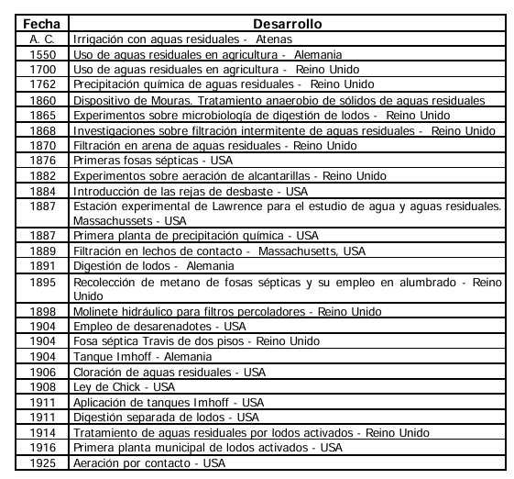
2.1.- Desarrollo histórico en el tratamiento de aguas residuales.
Tabla 1:” Desarrollo histórico en el tratamiento de aguas residuales”
Espinoza, G. (2001). Fundamentos de evaluación de impacto ambiental. Banco Interamericano de Desarrollo (BID). Centro de Estudio para el Desarrollo (CD). Chile.

3.- Clasificación de plantas:
Una planta de tratamiento de aguas residuales es un sistema de drenaje externo para tratar los residuos procedentes de una determinada zona hasta un punto en el que puedan reintroducirse de forma segura en el ciclo del agua o en las reservas de aguas subterráneas sin causar daños al medio ambiente o al ecosistema local.
En la actualidad existen diferentes tipos de plantas que realizan este proceso, cada una de ellas varían en la forma en la que tratan el agua. ¿Interesado en conocer más al respecto? En el siguiente artículo, te mostramos 5 tipos de plantas de tratamiento de aguas residuales.

El tratamiento adecuado de las aguas residuales es un componente esencial para preservar la salud pública y proteger el medio ambiente. Existen varios tipos de PTAR destinados a purificar las aguas antes de su reintroducción al medio ambiente o su reutilización, cada una diseñada para tratar diferentes tipos y volúmenes de aguas residuales. Algunos de los tipos de plantas de tratamiento más comunes son:

3.1. Planta de lodos activados

La planta de lodos activados es un tipo de plantas tratadoras de aguas residuales que utiliza un proceso biológico de aguas residuales para eliminar contaminantes orgánicos del agua. Este proceso no solo se utiliza en los sistemas domésticos, sino que se emplea en las plantas industriales de tratamiento de aguas residuales. Estos sistemas constan de dos partes principales: la biozona y el tanque de sedimentación.

Una vez que los residuos entran al reactor, entran en la biozona. Dentro de esta área, un difusor de aire mantiene vivas las bacterias proporcionándoles oxígeno. Las bacterias que viven dentro de la biozona ayudan a descomponer los sólidos que se encuentran dentro del sistema.

Una vez que el efluente se haya tratado entra en el tanque de sedimentación, los sólidos que se encuentran en el interior del agua se asientan en el fondo antes de volver a entrar en la biozona. Posteriormente, las aguas residuales tratadas que se encuentran en la parte superior se descargan fuera del tanque.

El sistema de lodos activados es altamente eficiente en la eliminación de contaminantes orgánicos y es ampliamente utilizado en plantas de tratamiento de aguas residuales municipales e industriales debido a su efectividad y rentabilidad. Sin embargo, requiere una supervisión cuidadosa y un mantenimiento regular para garantizar un rendimiento óptimo y evitar problemas operativos.

3.2. Planta de filtro aireado sumergido.

La planta de filtro aireado sumergido, también conocidos como SAF, utiliza un proceso biológico para eliminar los contaminantes presentes en el agua. Esta es una opción muy utilizada como sistema de tratamiento de aguas residuales. Estas plantas requieren poco mantenimiento, cuentan con pocas piezas mecánicas y son fáciles de manejar.
Para las empresas que buscan reducir algunos gastos generales sin afectar a la calidad de las aguas residuales, estos sistemas son una buena opción. Los SAF no requieren la presencia de un operario regular y pueden utilizarse tanto para el tratamiento de aguas residuales industriales como domésticas.
Como se ha mencionado anteriormente, estos sistemas tienen pocas piezas mecánicas y, por lo tanto, requieren un mantenimiento mínimo. Los SAF también suelen contar con una función de eliminación de lodos automatizada para un funcionamiento sin complicaciones.
Esta planta de tratamiento es eficaz en la eliminación de contaminantes orgánicos y puede emplearse en diferentes escalas. Asimismo, ofrece ventajas como una alta eficiencia de tratamiento, bajo costo de operación y mantenimiento, y una huella compacta, lo que la hace adecuada para ubicaciones con limitaciones de espacio.

3.3. Planta de reactores discontinuos secuenciales.

Las plantas de reactores discontinuos secuenciales (SBR) son un tipo de tratamiento de aguas residuales que utiliza una serie de tanques o reactores en los que se llevan a cabo diferentes etapas del proceso de tratamiento. Todos los pasos tienen lugar dentro del mismo tanque del reactor.
Estos sistemas son extremadamente flexibles y permiten el tratamiento de diferentes tipos de aguas residuales, desde las muy diluidas hasta las muy concentradas. Además, cuentan con una cámara de sedimentación primaria y una de tratamiento secundario. Una vez que las aguas residuales entran en el tanque, fluyen hacia la cámara primaria, donde los sólidos se depositan en el fondo.

Posteriormente, el efluente se traslada a la cámara secundaria para tratarse. El agua residual se oxigena con difusores de aire que suministran oxígeno a las bacterias que ayudan a limpiar el agua y a descomponer los sólidos.
Tras la fase inicial de aireación, el siguiente paso es una fase de reposo en la que los difusores de aire se detienen y los sólidos comienzan a hundirse en el fondo del tanque. Una vez terminada la fase de reposo se forma una poza de agua clara en la parte superior del del agua y esta se descarga fuera del tanque.

No obstante, en estas plantas tratadoras de aguas residuales es necesario un monitoreo y mantenimiento cuidadosos para garantizar un funcionamiento eficiente y óptimo en todas las etapas del proceso de tratamiento.

3.4. Planta de reactor de lecho fijo

La planta de reactor de lecho fijo es un tipo de instalación de tratamiento de aguas residuales que utiliza un sistema de medios de soporte fijo dentro de un reactor para promover la adhesión y el crecimiento de microorganismos responsables de la descomposición de los contaminantes en el agua residual.

Este diseño de plantas de tratamiento de aguas residuales combina los recursos y la aireación para tratar los residuos provenientes de una determinada zona. A diferencia de la mayoría de las plantas, estos sistemas tienen tres cámaras: una cámara de sedimentación primaria, una de tratamiento secundario y una de sedimentación final.

En primer lugar, los residuos fluyen desde una zona hacia la cámara de sedimentación primaria donde los sólidos se hunden hacia el fondo. Después, las aguas residuales entran a la cámara secundaria.

En ese lugar, las bacterias del tanque ayudan a limpiar el agua, y estas reciben una alimentación constante de oxígeno a través de un difusor de aire situado en la parte inferior. A continuación, el agua tratada pasa al tanque de sedimentación final, donde los sólidos que se encuentran en suspensión se hunden en el fondo y el efluente limpio se expulsa del tanque.

4.- Procesos principales de una planta de tratamiento de aguas residuales:

Es importante tener en cuenta que la configuración y los componentes específicos pueden variar según el tamaño de la planta, la calidad del agua de entrada y los requisitos regulatorios aplicables. Además, la tecnología y los métodos de tratamiento pueden evolucionar con el tiempo, lo que puede influir en los componentes utilizados en una planta de tratamiento de aguas residuales, estos pueden estar clasificados en:

- Pretratamiento: Esta etapa involucra la remoción de sólidos grandes y materiales no deseados presentes en las aguas residuales. Los componentes principales en esta etapa son:
- Rejillas: Retienen objetos grandes como palos, hojas y plásticos.
- Desarenadores: Separan la arena y otros sólidos pesados mediante la sedimentación.
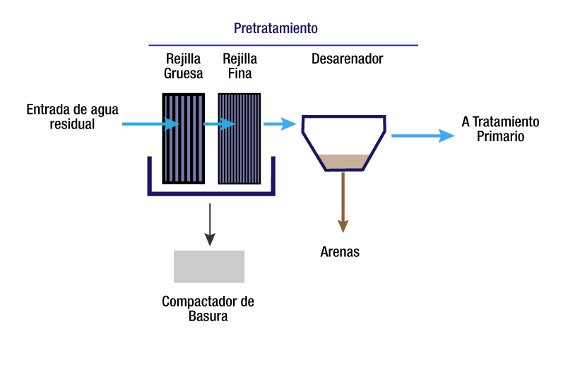
Ilustración 3 “Esquema representativo del sistema de pretratamiento”
- Tratamiento primario: Consiste en la remoción de sólidos suspendidos y sedimentables, así como la separación de parte de los contaminantes presentes en el agua residual. Los componentes principales son:
- Sedimentadores primarios: Permiten la separación de los sólidos suspendidos mediante la sedimentación.
- Flotadores: Ayudan a separar los sólidos y grasas flotantes mediante procesos de flotación.
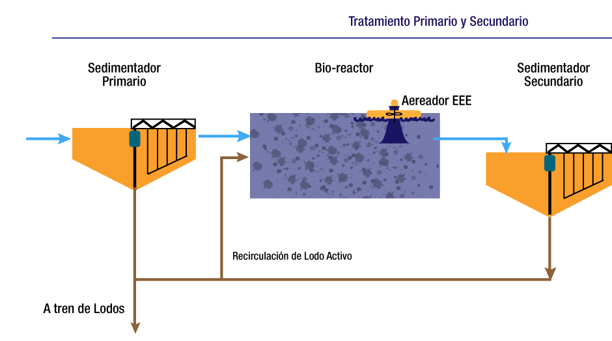
Ilustración 4 “Esquema representativo del proceso primario y secundario”

- Tratamiento biológico: En esta etapa, se emplean microorganismos para degradar y remover materia orgánica y nutrientes disueltos en el agua residual. Los componentes principales son:
- Reactores biológicos: Pueden ser de tipo aerobio (por ejemplo, reactores de lodos activados) o anaerobio (como los reactores de digestión anaerobia).
- Clarificadores secundarios: Permiten la separación de los microorganismos y la clarificación del agua tratada.
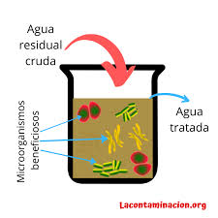
Ilustración 5 “Esquema representativo del tratamiento biológico”

- Tratamiento avanzado: En algunos casos, se requiere un tratamiento adicional para eliminar contaminantes específicos o mejorar la calidad del agua tratada. Los componentes principales pueden incluir:
- Filtros de arena: Ayudan a retener partículas finas y mejorar la claridad del agua.
- Procesos de desinfección: Pueden incluir la cloración, la radiación ultravioleta o la ozonización para eliminar microorganismos patógenos y reducir el riesgo de enfermedades transmitidas por el agua.
- Procesos de desinfección avanzados: Involucran tecnologías más avanzadas como la filtración por membranas o la desinfección por luz ultravioleta de alta intensidad.

- Tratamiento de lodos: Durante el proceso de tratamiento, se generan lodos residuales que contienen materia orgánica y otros contaminantes. Estos lodos requieren tratamiento separado, que puede incluir procesos de espesamiento, deshidratación y disposición final adecuada.

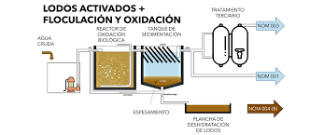
Ilustración 6 “Representación de tratamiento de lodos”

Del Agua, C. N. (n.d.). Inventario de Plantas Municipales de Potabilización y de Tratamiento de Aguas Residuales en Operación. gob.mx. https://www.gob.mx/conagua/documentos/inventario-de-plantas-municipales-de-potabilizacion-y-de-tratamiento-de-aguas-residuales-en-operacion.

5.- Consideraciones del proceso constructivo en obra civil de una planta de tratamiento de aguas residuales.
El diseño y la planificación de la obra civil para una planta tratadora de aguas residuales son fundamentales para asegurar la eficiencia y efectividad del proceso de tratamiento. En esta etapa, se deben considerar diversos aspectos, como la selección del sitio de construcción, el diseño de las estructuras civiles y la distribución de los equipos y sistemas de tratamiento.

En primer lugar, la selección del sitio de construcción es un factor crítico. Se deben evaluar diferentes aspectos, como la disponibilidad de terreno adecuado, la cercanía a fuentes de agua residual, la accesibilidad a las redes de servicios públicos (electricidad, agua potable, etc.) y la consideración de restricciones ambientales y regulatorias.
Una vez seleccionado el sitio, se procede al diseño de las estructuras civiles. Esto implica la planificación y dimensionamiento de las edificaciones y áreas requeridas, como los tanques de sedimentación, reactores biológicos, clarificadores, entre otros. También se debe considerar la estabilidad estructural y la resistencia ante condiciones ambientales, como terremotos, inundaciones o eventos climáticos extremos.
La distribución de los equipos y sistemas de tratamiento es otro aspecto clave en el diseño y planificación de la obra civil. Se deben determinar las ubicaciones óptimas de los equipos, considerando aspectos como el flujo de las aguas residuales, la accesibilidad para el mantenimiento y la operación eficiente de los equipos.

Asimismo, se deben diseñar adecuadamente las redes de tuberías para el transporte de las aguas residuales entre los diferentes componentes de la planta.
Es importante mencionar que el diseño y planificación deben cumplir con las normativas y regulaciones aplicables, tanto en términos de calidad del tratamiento como de seguridad estructural y ambiental.

En resumen, el diseño y la planificación de la obra civil para una planta tratadora de aguas residuales involucra la selección adecuada del sitio, el diseño estructural de las edificaciones y la distribución óptima de los equipos y sistemas de tratamiento. Esto garantiza la eficiencia del proceso de tratamiento, la seguridad estructural y el cumplimiento de las regulaciones aplicables.
De Estadística E Información Ambiental, D. G. (n.d.). IB 2.2-12. https://apps1.semarnat.gob.mx:8443/dgeia/indicadores17/conjuntob/indicador/02_agua/2_2_12.html

5.1.- Requerimientos y normativas para el diseño de plantas de tratamiento
Los requerimientos y normativas para el diseño de plantas de tratamiento de aguas residuales varían según el país, la región y las autoridades reguladoras correspondientes. Estas normativas tienen como objetivo asegurar la eficacia del tratamiento, la protección del medio ambiente y la salud pública.

La normativa puede establecer los límites máximos permitidos para diversos parámetros de calidad del agua tratada, como la concentración de contaminantes específicos, la demanda bioquímica de oxígeno (DBO), los sólidos suspendidos totales (SST), los nutrientes (nitrógeno y fósforo) y la presencia de microorganismos patógenos.
A continuación, se mencionan diferentes normativas a cumplir para el diseño y ejecución:

- ISO 24516: Establece los requisitos para el rendimiento y la eficiencia energética de los sistemas de tratamiento de aguas residuales. Proporciona directrices para el diseño, operación y mantenimiento de plantas de tratamiento con el objetivo de mejorar la eficiencia energética y reducir el impacto ambiental.

- ISO 11263: Esta norma proporciona directrices para el diseño y la construcción de sistemas de digestión anaerobia utilizados en plantas de tratamiento de aguas residuales. Se centra en aspectos como el dimensionamiento de los reactores anaerobios, la selección de los sustratos adecuados y la optimización del proceso de digestión anaerobia.

- NOM-001-SEMARNAT-1996: Indica y establece los límites máximos permisibles de contaminantes en las descargas de aguas residuales en cuerpos receptores. Define los parámetros de calidad del agua y los valores límite que no deben ser rebasados para garantizar la protección del medio ambiente y la salud pública.

ISO 14001: 2004, Sistemas de gestión ambiental — Requisitos con orientación para su uso

5.2.- Criterios para la selección de los procesos de tratamiento.
El diseño de la planta de tratamiento de aguas residuales es uno de los aspectos más desafiantes de la ingeniería sanitaria y ambiental. Ambos conocimientos técnicos y experiencias prácticas son necesarios en la selección y análisis de los procesos de tratamiento.
Los principales elementos que intervienen en la selección de los procesos de tratamiento son:
• Necesidad del cliente.
• Experiencias previas.
• Requerimientos de la calidad del agua residual tratada por parte de la agencia reguladora.
• Selección y análisis de las operaciones y procesos unitarios.
• Compatibilidad con las facilidades existentes.
• Costo:
− Capital.
− Operación y mantenimiento.
− Evaluación económica.
• Consideraciones ambientales:
− Impacto de la instalación: Pérdida de terreno. Calidad del agua subterránea. Flora y fauna. Suelo. Panorámico.
− Impacto operacional: Emisión de gases. Ruidos. Averías.
• Generación de residuos:
− Efluentes: Aprovechamiento. Disposición oceánica. Disposición en lagos y lagunas. Disposición en curso de agua.
− Lodos.
− Otros.
• Calidad de las aguas residuales:
− Sólidos suspendidos y disueltos.
− Materia orgánica e inorgánica.
− Nutrientes.
− Aceites y grasas.
− Microorganismos patógenos.
• Otras consideraciones:
− Tecnología adecuada.
− Disponibilidad de equipos y repuestos.
− Requerimientos de personal.
− Requerimientos de energía.
− Otros.

6.- Sistema de aeración y lodos (objeto de estudio)

6.1 Proceso de aireación y tratamiento de agua.
La aireación de aguas residuales es el proceso de agregar aire o aguas residuales para permitir la biodegradación aeróbica de los componentes contaminantes. Es una parte integral de la mayoría de los sistemas biológicos de tratamiento de aguas residuales. El tratamiento biológico utiliza microorganismos naturales en las aguas residuales para degradar los contaminantes de las aguas residuales. En el tratamiento de aguas residuales municipales e industriales, la aireación es parte del paso conocido como proceso de tratamiento secundario. El proceso de lodos activados es la opción más común en el tratamiento secundario.

La aireación en un proceso de lodos activados se basa en bombear aire a un tanque, lo que promueve el crecimiento microbiano en las aguas residuales. Los microbios se alimentan de materia orgánica, formando bandadas que pueden asentarse fácilmente. Después de depositarse en un tanque de sedimentación separado, las bacterias que forman las bandadas de "lodo activado" se recirculan continuamente de regreso al tanque de aireación para aumentar la velocidad de descomposición.
Las bacterias necesitan oxígeno para permitir que se produzca la biodegradación.

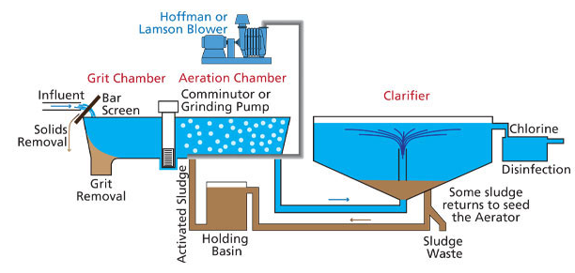
El oxígeno proporcionado es utilizado por las bacterias en las aguas residuales para descomponer la materia orgánica que contiene carbono para formar dióxido de carbono y agua. Sin la presencia de suficiente oxígeno, las bacterias no pueden biodegradar la materia orgánica entrante en un período de tiempo razonable. La biodegradación de la materia orgánica en ausencia de oxígeno es un proceso biológico muy lento.

Ilustración 7 “Esquema del proceso de aireación”
6.2 Tipos de aireación de agua

Entre los diferentes sistemas de aireación del agua existen tres que son los más ocupados en el tratamiento de aguas residuales y son los siguientes:

Aireación por burbujas finas

Este sistema de aireación consiste en la instalación de un aireador de difusión de burbujas finas en el fondo del tanque, el cual emite burbujas que ascienden a la superficie del agua generando oxígeno.

Torres de aireación:

En este caso el proceso se reconoce por el empleo de una torre cilíndrica de hasta 5 metros de alto, normalmente son de fibra de vidrio y metal. En su interior contiene piezas de cerámica y plástico. Este sistema genera el arrastre de compuestos volátiles, la remoción de sustancias que generan olores y sabores, así como la disminución del CO2 concentrado.

Aireadores flotantes:

Aquí se destaca con el agua viajando a presión por una tubería y el final del recorrido desemboca en un rocío fino. De esta manera se logra oxidar el hierro y el manganeso, volviéndose insolubles. Lo anterior, con el objetivo de mitigar la presencia del Dióxido de Carbono, así como de sustancias volátiles que no son compatibles con el agua.

Ventajas de la aireación del agua:
Como ya lo mencionamos, la aireación del agua es un método cuyo principal objetivo es el aprovechamiento del oxígeno para generar bacterias no patógenas en el agua. De manera que entre las ventajas a destacar podemos mencionar que se trata de un proceso natural y orgánico. Por lo anterior, también podemos resaltar su relativo bajo costo, además de un ahorro de energía y un mínimo impacto en el ambiente.

Ante estas ventajas podemos concluir que la aireación del agua es necesaria porque es un procedimiento que brinda un gran aporte en la purificación del agua por medio de la extracción de gases.

Aireación en el Tratamiento de Aguas Residuales | Hoffman & Lamson. (s. f.). Hoffman-lamson. https://www.hoffmanandlamson.com/es-hn/industries/water-and-wastewater-treatment/aeration-in-wastewater-treatment
Admin. (2023, 30 agosto). ¿Cómo funciona la aireación del agua?| GC Tratamiento. GC Tratamiento. https://gctratamiento.mx/aireacion-del-agua/

6.3 Sistema de lodos.

Tratamiento de aguas residuales con lodos activados:

El tratamiento del agua residual necesita tratamientos físicos, químicos y biológicos para eliminar cualquier tipo de contaminación del efluente. Hoy nos enfocaremos en el tratamiento biológico de lodos activados, te contaremos porque lo necesitas y sus beneficios.

¿Por qué se necesitan los lodos activados en el tratamiento de aguas residuales?

Para poder limpiar el agua residual no basta con el tratamiento primario, el cual consta de la separación física de componentes como sólidos, arena y material orgánica. Es necesario implementar un segundo tratamiento para eliminar los microorganismos y biológicos.
El tratamiento biológico que más se utiliza es el de lodos activados por su efectividad. Los lodos activados son un tipo de proceso biológico aeróbico que consta de la depuración de materia de origen natural que se encuentran en el agua a través de microorganismos.
En este proceso se utilizan microorganismos como bacterias, algas, hongos, protozoos y nematodos para que reduzcan al mínimo el tamaño de otros materiales orgánicos y convertirlos en formas inorgánicas.

Componentes del tratamiento de aguas con lodos activados:

Reactor biológico o tanque de aireación.

Este es el primer paso en el proceso biológico, aquí el agua residual entra en contacto con los lodos activados gracias a la agitación, en donde los microorganismos se mezclan con el líquido y se inicia la oxidación de la materia orgánica. Con el equipo de aireación se inyecta oxígeno de manera constante para activar a las bacterias y que asimilen las partículas biológicas.
La fuente de aireación puede ser un soplador con difusores, sistemas de aireación mecánica o inyectando oxígeno puro.

Tanque sedimentador

El tanque sedimentador es el encargado de separar los sólidos biológicos suspendidos del agua tratada. A esos sólidos suspendidos se les conoce como el lodo activado.

Sistema de retorno de lodos.

Este paso consta de regresar al tanque de aireación una parte de los sedimentos para mantener la concentración de los microorganismos.
Dentro de la planta de tratamiento se instala un sistema de tuberías y bombas que ayudan a la recirculación de los lodos activados.

Tubería de desecho.

El último paso es para purgar los lodos que no pueden ser devueltos al tanque de aireación, ya sea porque hay exceso de él o por sus componentes. Dependiendo del proveedor y la tecnología que se implemente en sus plantas de tratamiento es la cantidad de exceso de lodo que se produce.

Beneficios del tratamiento de aguas residuales con lodos activados.

La principal ventaja de este tipo de sistema es que la eficiencia de remoción de los contaminantes es alta. A su vez no desperdicia agua, ya que el efluente que si cumple con los estándares de calidad se reutiliza en las actividades de la empresa y la pequeña parte que no queda completamente limpia sirve para crear los lodos.

Otro beneficio es que las instalaciones de los lodos activados es que no requiere áreas de gran extensión, claro que eso dependerá de la cantidad de agua que se utiliza en la empresa.

Entre otras ventajas están que son libres de malos olores y que no producen desechos.

Para poder implementar un tratamiento biológico para tratar el agua residual lo mejor es trabajar en conjunto con una empresa con amplia experiencia en Plantas de Tratamientos Residuales que te pueda asesorar.

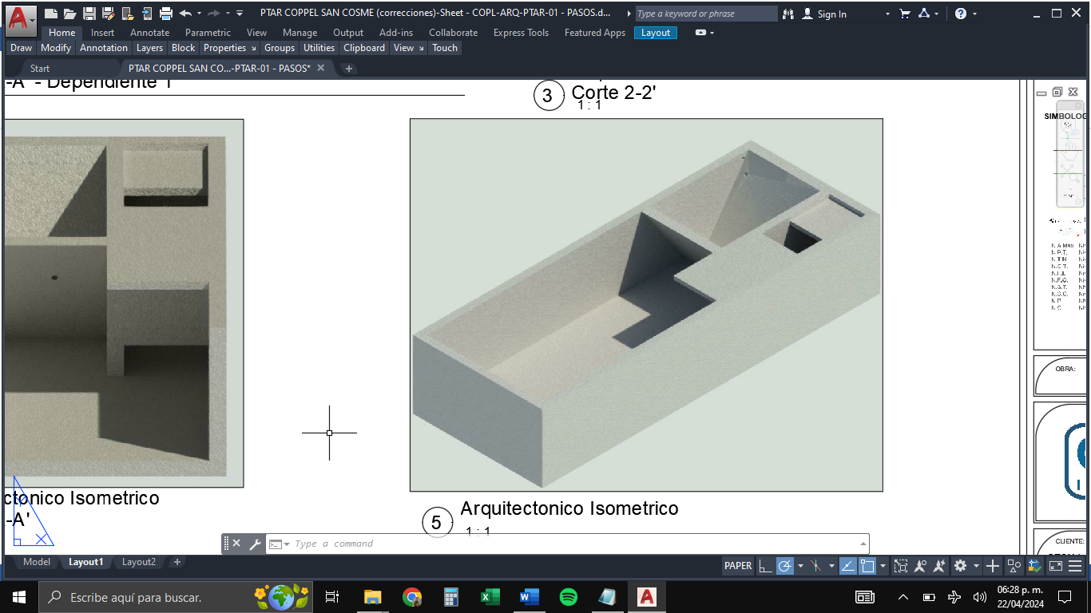
Ilustración 8 “Vista arquitectónica de la PTAR para torre de oficinas Coppel”
Cono sedimentador

Reactor biológico

Base para sopladores.

CAPÍTULO III
Desarrollo.

Procedimiento y descripción de las actividades realizadas.

Etapa de selección.
Información general.
“Planta de tratamientos de aguas residuales en torre de oficinas Coppel”

Ubicado en Insurgentes Norte No. 3, Col. Buenavista, Delegación Cuauhtémoc.
Unidad de negocio: STOMA contra incendio. PETRICOR
Inversión propuesta: $1,852,307.23

verificación de la situación actual del sistema de alcantarillado sanitario.

En la primera fase se verifica la situación actual del sistema de alcantarillado sanitario del municipio objeto de estudio tales como diámetros, materiales, si existen daños en el alcantarillado, zona de evacuación, si es mixto o separado, se analiza el sentido del flujo de fluido. Esto se analiza por medio de planos existentes de la zona y también de la empresa pública de la alcaldía Cuauhtémoc.

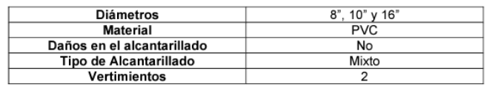
Tabla 2 “verificación de la situación actual del sistema de alcantarillado sanitario”

Criterio de diseño.
Los criterios para la selección del sistema se deben definir antes de hacer cualquier selección. En la Ilustración siguiente se muestra una lista de los posibles criterios que deben considerarse. La lista no es necesariamente completa, y los planificadores pueden encontrar otros criterios que incluir. La importancia relativa de cada criterio variará entre un sitio y otro. Por ejemplo, la confiabilidad del sistema puede ser más importante en un lugar, mientras que la minimización de costos puede ser de suma importancia en otro. Los criterios considerados relevantes para cada sitio en cuestión se utilizan posteriormente en el procedimiento de selección del sistema.

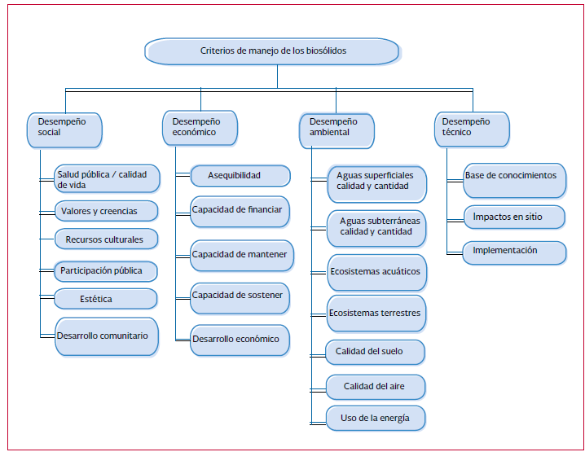
Ilustración 9 “Criterios potenciales para la selección de procesos de lodos”

La localización, el tamaño de las plantas de tratamiento de aguas residuales y la disposición de lodos, influyen fuertemente en la naturaleza y en el costo del tratamiento de los lodos y en el manejo de los sistemas como se indica a continuación.
Si los sitios de aplicación de biosólidos al suelo están cerca de la planta de tratamiento hay disminución en los costos de transporte Los costos para energía y productos químicos pueden variar considerablemente de una región a otra. Por lo que el costo por tratamiento y manejo de los lodos y biosólidos cambia de una región a otra.
El paso inicial para efectuar un proyecto es la realización de un estudio de factibilidad técnico, económico y financiero, cuyo objetivo primordial es justificar la elaboración del proyecto, garantizando que su ejecución se efectúe mediante un análisis de todos los factores técnicos, sociales, económicos, financieros, políticos y culturales que intervienen.

Para obtener esto, se explicarán los estudios básicos que para los proyectos de los sistemas de agua potable y alcantarillado son requisito indispensable realizar, iniciando con las causas que generan la necesidad del proyecto.

Descripción del proyecto:

En base a los datos obtenidos mediante la aplicación de los criterios de diseño y cálculo, se obtienen las dimensiones necesarias que satisfacen las necesidades de descarga hidrosanitaria del edificio, dando como resultado una planta de tratamiento de aguas residuales conformado por un pretratamiento, cono sedimentador, y un reactor biológico.

La proyección de la planta se encuentra en el sótano No°4 de la torre de oficinas coppel, donde se le destinó un área de 62.5 m2, el cual deberá soportar una carga de 10 t/m2, con una plantilla de cimentación de 5 m con concreto F’C= 100 kg/cm2.
Dicha planta soportará un gasto de 14.5 lts/s provenientes de las descargas hidro-sanitarias.
Contando con 4 meses para culminar el proyecto, incluyendo una cisterna de agua tratada y otra en función de cárcamo, con una capacidad de 13.5 m3 y 9.55 m3, entre cada elemento (PTAR Y CISTERNAS) habrá un pasillo de .60 m de distancia que proyecta un paso de mantenimiento.

En este caso en particular, a la unidad de negocio CBR como especialista en el ámbito hidráulico, se le asignó la parte de cálculo y diseño en base a la información proporcionada por Coppel, como es el área de trabajo y el gasto nominal. Una vez concluido el proyecto, con previa aprobación por jefatura de proyectos, se proporcionó al departamento de construcciones STOMA-PETRICOR para la ejecución de la obra civil e instalaciones.

Proceso constructivo y desarrollo de actividades.

Requerimientos en EL PROCESO constructivo:
1.-El concreto a utilizar en toda la obra de la planta de tratamiento de aguas residuales será de f'c= 250kg/cm² con impermeabilizante integral (proporción de acuerdo con lo establecido por el fabricante).

2.-El recubrimiento de la varilla será de 4 cm min. 5 cm Max.

3.- los muros exteriores se harán de 22 cm de grosor, Y los interiores de 20 cm, sedimentador 22 cm.

4.-la cimentación será de 20 cm de peralte con Recubrimiento de 4 cm por el lado del agua y 4 cm por el lado de la tierra y armada con varilla especificada En planos estructurales.

5.-se procurará utilizar varillas completas Habilitando muros y cimentación para evitar Traslapes y desperdicios.

6.- para todas las juntas frías entre colados se debe colocar una banda de PVC de 8" en todo el perímetro del muro, ver plano detalles.

7.- el revenimiento del concreto será de 14 cm para la Cimentación y 18 cm para muros.

8.- la estructura del sedimentador y contrafuerte forman parte estructural de la planta se deben Dejar las preparaciones para que cumpla este fin. El Sedimentador se armará con especificaciones del Plano estructural, deberá de formarse un ángulo de 55° con respecto a la losa de cimentación.

Especificaciones del concreto:

- Concreto clase 1 (Peso Vol. Min de 2200 kg/m3 en estado húmedo)
- Módulo de elasticidad del concreto= 14000 F’c kg/cm2
- Se usará el tipo de concreto congruente con la finalidad y característica de la estructura, asimismo debe cumplir con los requisitos especificados en la norma NMX-C-414-ONNCCE
- Resistencia del concreto a la compresión a los 28 días.
- Agregado grueso máximo en concreto = ¾” (1.91cm)
- Recubrimientos libres.

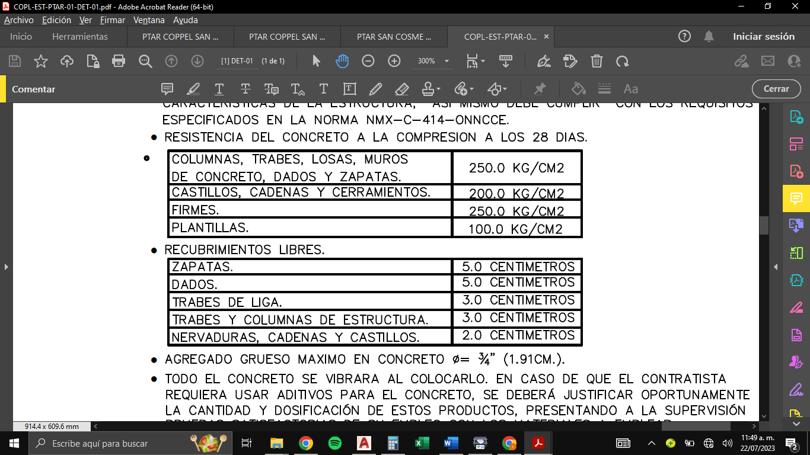
Tabla 3 “Resistencia mínima para elementos de concreto”

Tabla 4 “Tabla de agregados para elementos estructurales”

Proceso constructivo.

Visita de obra:

Como partida preliminar, se comienza por la asistencia del residente de obra a las instalaciones, para el reconocimiento e identificación de los puntos importante para el ingreso del personal y ejecución de los trabajos:

Reconocimiento del área:

En la construcción de la torre de oficinas Coppel se llevó a cabo una visita de reconocimiento del área de trabajo de la planta de tratamiento de aguas residuales (PTAR). La visita fue coordinada por Axioma proyectos, y estuvieron presentes los residentes de obra, representantes de CBR, STOMA-PETRICOR.
El objetivo de la visita fue realizar un reconocimiento detallado del área de trabajo donde se construirá el proyecto aprobado.
El propósito fue evaluar el sitio desde el punto de vista técnico, identificar posibles desafíos y determinar la factibilidad del proyecto en el lugar seleccionado. Se observaron las siguientes características del terreno:

- Topografía: El terreno presenta [descripción de la topografía, como pendientes, nivelaciones o irregularidades.
- Accesibilidad: Se evaluó la accesibilidad al sitio de trabajo para el transporte de materiales, maquinaria y equipos necesarios para la construcción.
- Infraestructura existente: Se revisó la infraestructura existente en el área, incluyendo carreteras, servicios públicos y posibles restricciones legales o ambientales.
- Impacto ambiental: Se tomaron notas de posibles impactos ambientales que puedan surgir durante la construcción y operación de la planta de tratamiento.

Habilitado de acero.

Las actividades de habilitado de acero son esenciales en la construcción de obra civil, ya que el acero proporciona refuerzo y resistencia a las estructuras de concreto.
Antes de comenzar con la actividad se realiza una planificación y diseños detallados de las estructuras que requerirán refuerzo de acero. Esto incluye determinar la ubicación y cantidad de refuerzo de acero necesario en vigas, columnas, losas y otros elementos estructurales. Se elabora un plan de trabajo que establece las secuencias de construcción y los requerimientos del acero.
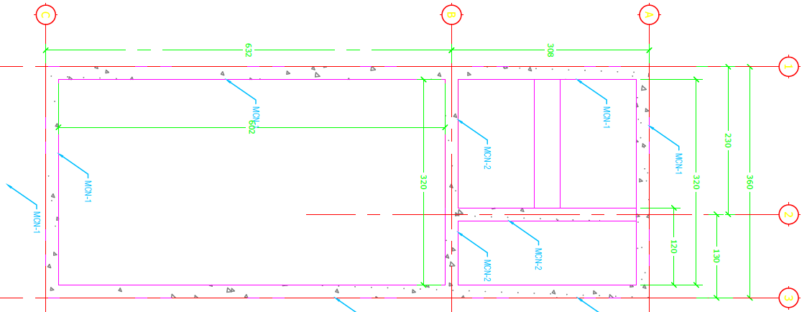
Según los planos de diseño, el acero se corta y se dobla en formas específicas que se ajusten a las necesidades de cada elemento estructural, con el fin de obtener las dimensiones adecuadas para cada componente del proyecto, como podemos interpretarlo en los siguientes esquemas:
Ilustración 11 “Esquema en planta del plano estructural”

En este caso, se cuenta con un plano de detalle que nos indica la forma del armado para cada elemento estructural que integra la PTAR
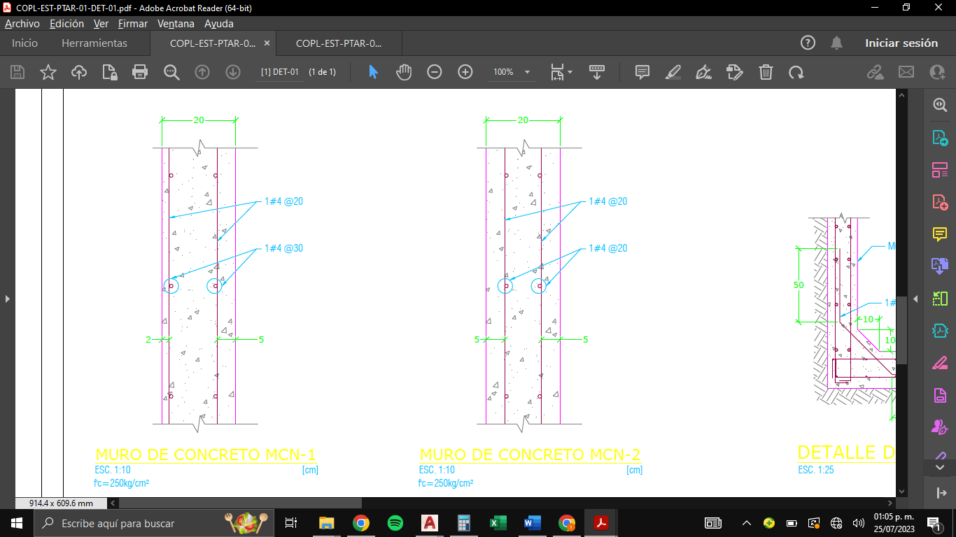

Detalle 1
Armado de muros perimetrales de 20 cm de grosor.
De acuerdo con el plano estructural, la ejecución de muros exteriores deberá contener armado de acero con varilla del #4 (½”) a cada 20 cm de espaciamiento, esto en ambos sentidos tanto verticales como horizontales, además de contar con un espacio de recubrimiento de 2 cm en lado interior y 5 cm en lado exterior.
Ilustración 12 “Detalle muro de concreto”

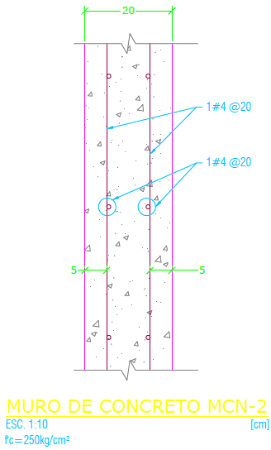

Detalle 2
Para el armado de muros interiores se proyecta colocar varillas del número #4 (½”) tanto vertical y horizontales a cada 20 cm de espaciamiento dejando un recubrimiento de 5 cm en ambos sentidos.

Ilustración 13 “Detalle de muro de concreto”

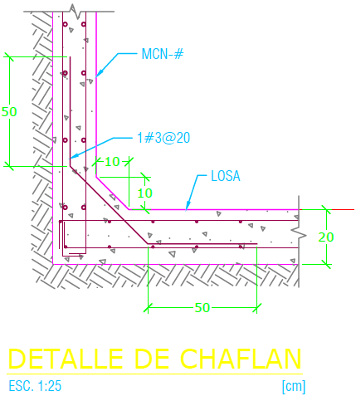
Detalle 3
Armado de chaflan, con el fin de evitar cúmulos de sedimentos en las uniones losa-muros, así como la filtración, se considera realizar el arreglo correspondiente con varilla del número #3 (3/8”) con un ángulo de 45° para el armado interior y salientes de 50 cm. Para el armado exterior, la inclinación deberá ser de 60° y 20 cm de largo.

Ilustración 14 “Detalle de chaflan sanitario en corte”

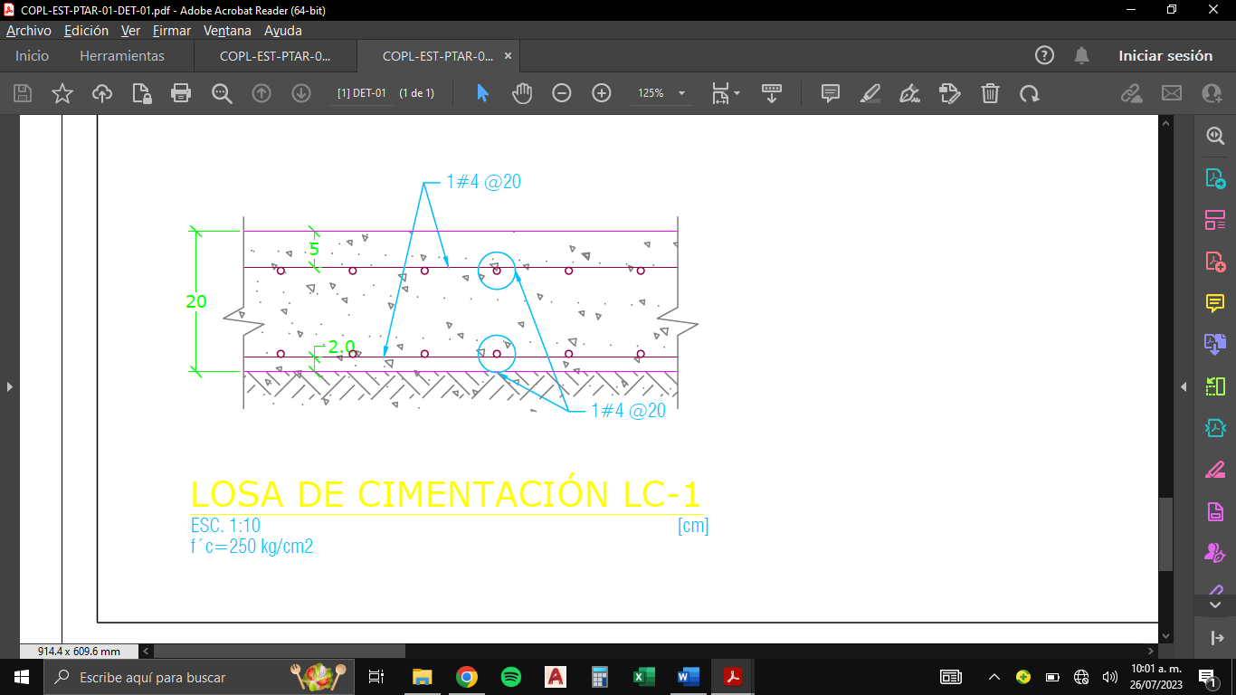
Detalle 4
Armado de losa firme, siendo de los elementos estructurales principales de toda construcción, esté deberá ser armado con varilla del número #4 (1/2”) a cada 20 cm formando una doble parrilla con espaciamiento de 10 cm entre sí, para formar un firme de 20 cm de espesor, 2 cm de recubrimiento inferior y 5 cm de recubrimiento superior.

Ilustración 15 “Detalle de chaflan sanitario en planta”

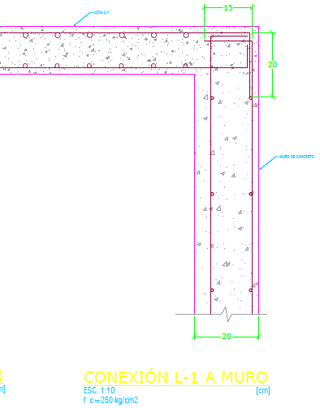
Detalle 5
Para los anclajes de losas a muros, se considera realizar escuadras de 15 cm en lado superior y 20 cm en lado inferior, para lograr unificar dos elementos estructurales unidos por un vértice.

Ilustración 16 “Detalle de anclajes en muros”

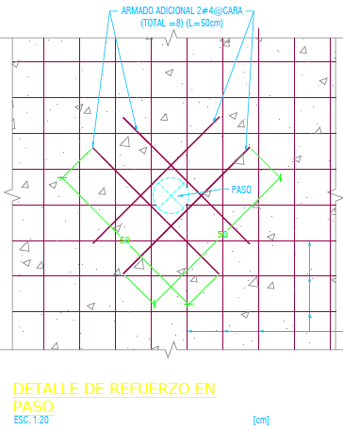
Detalle 6
Para los pasos de tubería ente muros estructurales, se debe considerar un arreglo de varillas de número #4 (1/2”) de 50 cm de largo, sujetado al interior del armado del muro, con el fin de proteger las camisas de empujes horizontales durante el colado y pierdan la alineación destinada.

Ilustración 17 “Detalle de armado para el paso de instalaciones”
En seguida se muestran los detalles del plano estructural correspondiente a la cisterna de agua tratada y el cárcamo.

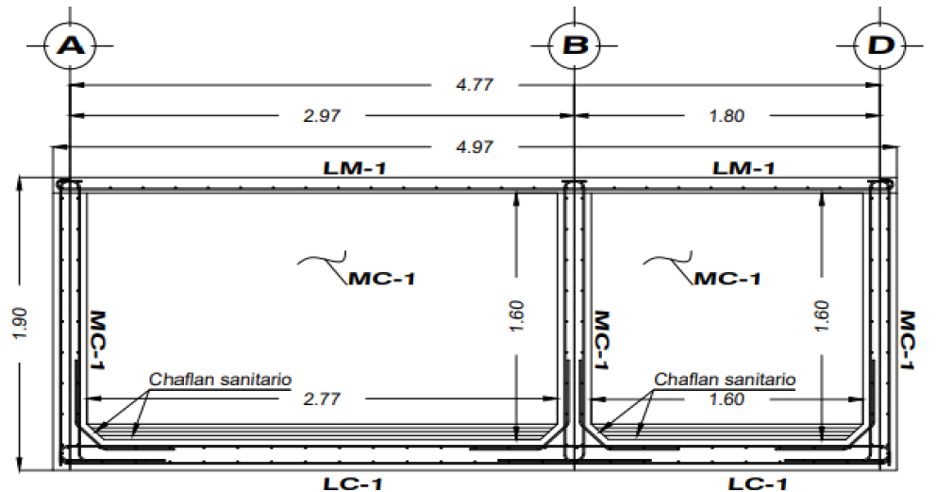
Ilustración 18 “Plano estructural para el armado de la cisterna de agua potable y cárcamo”

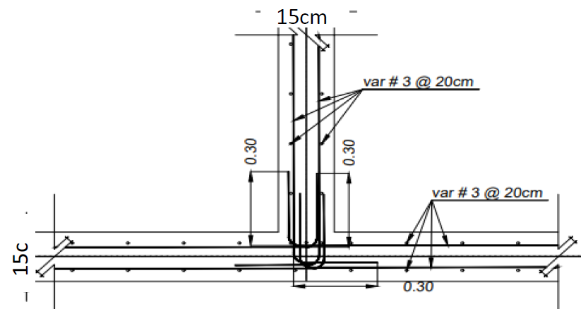
Detalle 1
Para el armado de la losa fondo y los muros, el proyecto nos indica que deberán ser armados con varilla del número #3 (3/8”) con un espaciamiento de 20 cm en doble parrilla, en este caso, ambos elementos se proyectan a 15 cm de espesor.
Ilustración 19 “Armado de losa fondo y muros”

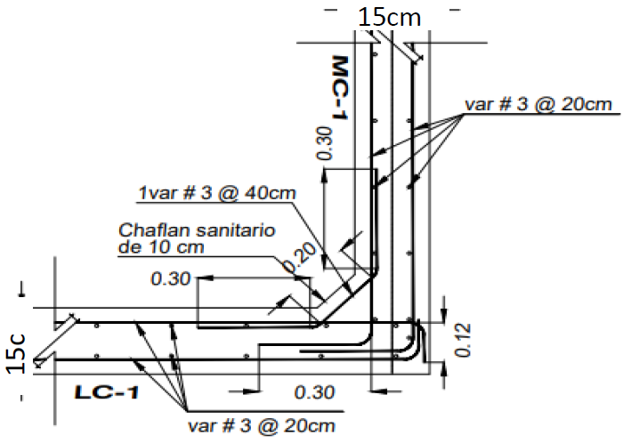
Detalle 2
Armado de chaflan sanitario y empates en muros-losa. Para el armado del chaflan el proyecto indica que deberá ser armado con varilla del número #3 (3/8”) a cada 40 cm de espacio entre sí. Para los empates entre dos elementos estructurales, se formarán ganchos de 30 cm con varilla de 3/8”.
Ilustración 20 “Detalle de armado de muro”
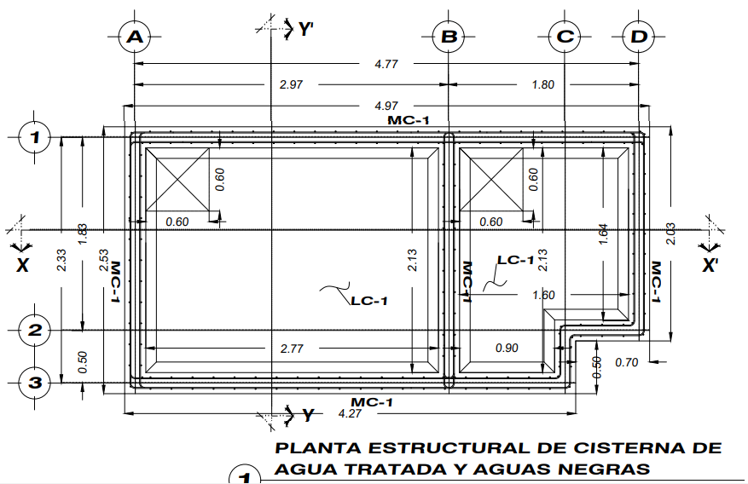
Ilustración 21 “Detalle de armado de muros en cisterna”

Habilitado de cimbra.

La cimbra es una estructura temporal que se utiliza para contener y dar forma al concreto mientras se fragua y adquiere la resistencia necesaria para soportar su propio peso y las cargas a las que estará expuesto.
A continuación, se describen las actividades de habilitado de cimbra para la construcción de una planta de tratamiento de aguas residuales:

Para este proyecto, se solicita que el concreto tenga un acabado aparente, por lo que se usarán hojas de triplay cover-play de 1.22 x 2.44 cm. Este tipo de cimbra es de alta calidad, ya que no necesita de la aplicación de desmoldante por su recubrimiento especial. Con este material se fabrican tableros a base de barrotes habilitados a la medida de la hoja.

Una vez obtenido los tableros necesarios, se procede al montaje. Para esta actividad, se utilizan cuñas y moños de 20 cm que corresponden al espesor del muro. Colocando un tablero en el muro interior y otro en el muro exterior, siendo unidos con los moños. Para darle mayor ajuste a la cimbra y no se presenten aberturas a la hora del colado, se colocan contravientos a base de polines y troqueles en toda la periferia.
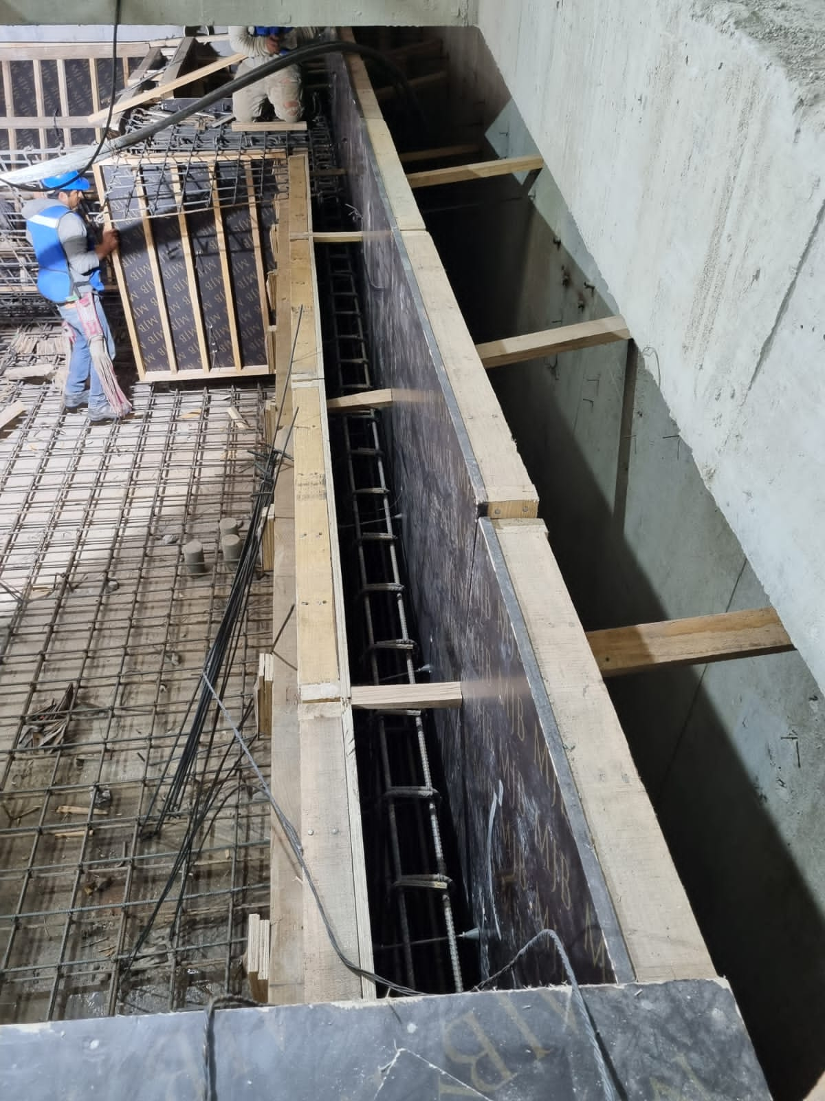

Ilustración 22 “Ejemplo de cimbra cover-play”

Especificaciones del concreto.

El proyecto solicita que el concreto posea las siguientes especificaciones:

1.- Revenimiento de 16 cm.
Puesto que se emplea el uso de bomba estacionaria, el concreto deberá ser de un revenimiento alto para que pueda transportarse con facilidad.

2.- Aditivo retardante.
Con el fin de asegurar que el concreto no se aglutine a la hora de ser manipulado, debido a que el área de trabajo se encuentra a 4 niveles bajo la superficie, en un espacio confinado.

3.- Agregado de 12.5 mm (1/2).
Para la granulometría del concreto, se solicita el agregado adecuado al proyecto, que procure alcanzar la resistencia optima.

4.- 2% de impermeabilizante.
Al ser una cisterna de agua, es indispensable que el elemento monolítico no presente filtraciones en los muros, tanto como en las juntas constructivas.

5.- Resistencia de 250 kg/cm2.
Al ser un elemento estructural, para la contención de líquidos, se requiere una resistencia mínima de diseño, que resista el empuje y la carga presente durante el funcionamiento de la planta.

Proceso de colado

Cada actividad de colado posee un proceso efectivo diferente, ya que este debe ser ajustado a las necesidades del proyecto. En este caso al ser un espacio muy confinado, se utiliza un método que consiste en vaciar un primer volumen en la periferia de la cisterna, esto con el fin de lograr un “tapón” que más que nada es dejar que el concreto vertido en los muros y desplazado a la parte inferior suba su revenimiento.

El segundo vertido se destina a la losa fondo, usando el mismo principio antes mencionado. Una vez que estos dos vertidos cumplan con el incremento de revenimiento, se procede a vaciar el restante del concreto hacia la periferia de toda la cisterna, a la par que se introduce el vibrador. Este proceso garantiza un colado efectivo y evita el escurrimiento del concreto hacia la losa fondo, aumentando su volumen y obligando a sustituir la cantidad.

Una vez concluida la maniobra, se deja fraguar por lo menos 2 día, esto permite que el concreto adopte el porcentaje de resistencia necesario para poder ser descimbrado y curado con curacreto, este aditivo no permite la evaporación del agua de este mismo, tema que es importante para asegurar que todo el elemento obtenga la resistencia final.

Pasado los dos días de fraguado, se procede con el descimbrado, maniobra que consiste en quitar todo aquel elemento de madera perteneciente al encofrado. Además de “tronar” los moños y resanar con plásticos SIKA, este producto permite la existencia de un perfecto sellado en entre el acero y el concreto.

Control de calidad.

Es fundamental que al ser un elemento de concreto destinado a la retención de líquidos, no existan filtraciones de agua, ya sea por oquedades, porosidades o juntas constructivas. Si es el caso, se deberá resanar con morteros estructurales, como el grout, además de añadir un aditivo impermeable a la mezcla. También se debe escarificar todas aquellas imperfecciones derivadas de las juntas entre la madera o abultamientos producto de una mala vibración.
Una vez solventadas todas aquellas imperfecciones, el siguiente paso es realizar la prueba hidrostática. Que consiste en verter agua en las cisternas hasta dejar un espejo de agua a 1.70 metros de alto, desde el nivel del suelo por un lapso de 24 horas.

Acabados.

Para esta etapa se utilizan materiales impermeabilizantes, ya sea pintura epóxica, mortero vinílico, o mortero impermeable, esto asegura el resane de las microporosidades que puedan llegar a existir en los muros interiores de concreto. Ya solo queda esperar el secado para que el equipo de bobeo sea instalado.

CAPÍTULO IV
Resultados.

1.-Metodología.

Observación participante.
Definición:
La observación participante es definida sucintamente como un proceso, en el cual la presencia del observador en la situación social es mantenida para fines de investigación científica. El observador está en relación cara a cara con los observados y en participación directa con ellos en sus ambientes naturales de vida. Luego, el observador es parte del contexto, siendo observado y al mismo tiempo modifica y es modificado por dicho contexto.

- Es una investigación de campo, lo que implica que debes trasladarte al lugar donde ocurren las interacciones para aplicarla.
- Profundiza en las dinámicas de relación que tienen lugar dentro de un proyecto
- Es lo suficientemente versátil para aplicarla tanto en contextos diversos, como desconocidos.
- En función de que se trata de un estudio temporalmente prolongado, está sujeto a los cambios propios del paso del tiempo.

Francisco. (2023). Conoce cómo utilizar la observación participante en tu proyecto. Tesis Y Másters México. https://tesisymasters.mx/observacion-participante/

2.-Obtención de información.

Fase de Preparación:
Definición de Objetivos: Al iniciar mi investigación, me enfoqué en comprender a fondo cada etapa del proceso constructivo de la planta de tratamiento de aguas residuales. Mi objetivo principal era analizar los desafíos técnicos, ambientales y económicos involucrados en este tipo de construcción.

Recopilación de Datos
Contacto con Expertos: Para obtener una perspectiva práctica, contacté a ingenieros y profesionales con experiencia en la construcción. Establecí entrevistas con ellos y preparé un conjunto de preguntas que abordaran aspectos técnicos, desafíos comunes y mejores prácticas.
Visitas a Obras en Construcción: Una parte fundamental para la obtención de la información fue estar presente en todo el proceso constructivo de le obra civil. Me uní a los equipos de construcción en el sitio, observando los procedimientos y tomando notas detalladas. Conversé con los ingenieros y trabajadores para obtener sus perspectivas directas.
Recolección de Datos en el Campo: Tomé fotografías de las diferentes etapas del proceso constructivo. Capturé detalles como el proceso constructivo desde cero, y de cada etapa del proyecto. Esto me proporcionó ejemplos concretos para respaldar mis análisis.
Análisis de Documentación: Examiné planos, especificaciones técnicas y documentos de diseño proporcionados por los equipos de construcción. Esto me permitió comprender cómo se traducen los diseños en la realidad y cómo se coordinan las diversas actividades de construcción.

Procesamiento y Análisis:
Organización de Datos: Utilicé una combinación de cuadernos de notas y herramientas digitales para organizar los datos recopilados. Creé carpetas de fotos, tablas de datos y notas transcritas de las entrevistas y visitas.
Comparación y Contraste: Comparé la información recopilada en el campo con la literatura existente. Esto me permitió identificar tendencias, confirmar conceptos clave y detectar posibles divergencias o innovaciones en el proceso constructivo.

El resultado fue un proyecto sólido y detallado, que no solo abordó el proceso constructivo de una planta de tratamiento de aguas residuales, sino que también proporcionó ejemplos prácticos y valiosas perspectivas de expertos en el campo. Esta experiencia de inmersión en el mundo real de la construcción me permitió comprender de manera profunda los desafíos y logros que rodean la creación de estas infraestructuras esenciales.

3.-Análisis de resultados.

Una vez aplicado los instrumentos de recolección de la información, se procedió a realizar el tratamiento correspondiente para el análisis de estos, dando como resultado la exposición de todos aquellos temas que logran el objetivo principal de esta investigación. Teniendo sustento en base a un marco teórico donde se desglosan tópicos indispensables para la comprensión de los tecnicismos que conforman el proceso de desarrollo de un proyecto integral, el cual fue objeto de estudio y se denominó, “planta de tratamiento de aguas residuales para torre de oficinas y tienda departamental Coppel”
En apoyo con los antecedentes, donde se habla sobre el descubrimiento de los primeros procesos de filtración del agua, actividad que surge desde la necesidad de purificar y reutilizar agua residual libre de microorganismos, puesto que desecharla sin algún aprovechamiento, a futuro provocaría escasez de agua potable. Esto iniciando la interpretación de la pregunta ¿Por qué tratar el agua?
Los resultados arrojados permiten avanzar en el desarrollo de una solución integral y sostenible para el manejo de los residuos en la edificación. Por otra parte, en base al espacio estructural fue optimizado para garantizar el flujo de una manera eficiente, el uso de metodologías de diseño y análisis estructural ha posibilitado dimensionar adecuadamente los diferentes componentes, como tanques, tuberías y equipos, considerando los requerimientos de resistencia, durabilidad y seguridad.
Cabe mencionar que, para cada necesidad un proyecto diferente, por lo que, para futuras propuestas de diseño, se recomienda recolectar toda aquella información partiendo desde los antecedentes, con el fin de tener una visión clara sobre como al pasar de los años, los procesos se han optimizado y no frenarlos con la idea de crear un diseño y replicarlo en los demás proyectos. Es verdad que la configuración de los procesos exige ser la misma, puesto que no se pueden eliminar los microorganismos antes de sedimentar los sólidos, pero, si se puede optimizar el acomodo de las áreas de reacción, llámense, pretratamiento, cono sedimentador, reactor biológico, sopladores, etc.

4.-Conclusión.

En conclusión, el proyecto de investigación sobre la exposición del proceso de diseño de la planta de tratamiento de aguas residuales ha sido un éxito en términos de evidenciar un diseño eficiente y sostenible para el manejo de las aguas residuales en la la torre de oficinas. El análisis de la información existente y en posesión ha permitido seleccionar los procesos de tratamiento más adecuados, garantizando la eficaz remoción de contaminantes, así como el cumplimiento de los requisitos normativos y ambientales. A pesar de que el primer proceso de filtrado del agua residual data del siglo XIX y con el paso del tiempo se han actualizado la forma de lograrlo, aún en la actualidad podemos dar soluciones innovadoras y sostenibles, de acuerdo a las mismas necesidades de lograr una descarga hacia el drenaje municipal libre de sólidos, contaminantes y microorganismos provenientes de la constante descarga sanitaria que tiene la edificación, asimismo, aprovechando parte de esta agua tratada par algunas tareas domésticas y/o industriales. También debemos mencionar que al ser un proyecto de patente a nombre de Cbr ingeniería, la información es limitada, como por ejemplo el análisis de precios unitarios, especificaciones de los quipos, la memoria de cálculo, siendo esta de la más importante, puesto que contiene toda la información de diseño a detalle. información que al ser de un proyecto “único” para el cliente, no se accede al mismo en medios como bibliotecas o internet. Pero, a pesar de, ese proyecto de información logra desglosar los procesos indispensables a considerar en el tratamiento de aguas residuales, sustentados mediante un marco teórico que recopila información fidedigna. Dando así soporte al proceso constructivo que abordamos en la parte del desarrollo de este proyecto.
Esta práctica de implementación debería ser para toda aquella construcción, incluso para la industria, ya que la demanda de agua con el pasar del tiempo aumenta, y los porcentajes de retorno son mínimos. Es evidente que no vamos a lograr recuperar toda el agua, pero sí de menos ralentizar el tiempo de escasez, tratando el agua contaminada y dándole un segundo uso.

Experiencia.

La experiencia personal adquirida durante todo el proceso de construcción de una planta de tratamiento de aguas residuales puede variar según el rol desempeñado en el proyecto. Algunas posibles experiencias personales que podrían surgir durante este proceso incluyen:

Desarrollo de habilidades técnicas: Participar en el diseño, construcción y puesta en marcha de una planta de tratamiento de aguas residuales puede brindar la oportunidad de desarrollar habilidades técnicas en áreas como ingeniería civil, ambiental y mecánica.

Gestión de proyectos: Coordinar y supervisar las diferentes etapas del proyecto de construcción de la planta de tratamiento puede proporcionar una valiosa experiencia en gestión de proyectos, incluyendo la planificación, programación y control de recursos.

Resolución de problemas: Enfrentarse a desafíos y obstáculos durante la construcción de la planta de tratamiento puede ayudar a desarrollar habilidades de resolución de problemas y toma de decisiones efectivas.

Trabajo en equipo: Colaborar con un equipo multidisciplinario de profesionales, contratistas y proveedores en la construcción de la planta de tratamiento puede mejorar las habilidades de trabajo en equipo y comunicación.

Comprensión de normativas y regulaciones: Familiarizarse con las normativas y regulaciones ambientales y de construcción aplicables al proyecto puede proporcionar una comprensión más profunda de los requisitos legales y técnicos en el campo del tratamiento de aguas residuales.

Recomendaciones.

Implementar un enfoque integrado de gestión de proyectos que incorpore tecnologías innovadoras, prácticas constructivas eficientes y consideraciones ambientales y sociales desde las etapas iniciales de planificación hasta la fase de puesta en marcha operativa. Esto implica:

- Realizar evaluaciones exhaustivas del sitio y análisis de factibilidad para identificar ubicaciones óptimas que minimicen el impacto ambiental y maximicen la eficiencia operativa.

- Utilizar técnicas de construcción sostenibles y eficientes en el uso de recursos, como la prefabricación de componentes, la optimización de la logística de materiales y la implementación de sistemas de gestión de residuos.

- Incorporar tecnologías avanzadas de tratamiento de aguas residuales que mejoren la calidad del agua tratada y reduzcan los costos de operación, como sistemas de membranas, tratamientos biológicos de alta eficiencia y sistemas de recuperación de energía.

- Promover la colaboración y la comunicación efectiva entre todas las partes interesadas, incluidos residentes locales, autoridades reguladoras, profesionales de la industria y expertos en sostenibilidad, para garantizar una implementación exitosa del proyecto y una mayor aceptación pública.

- Realizar monitoreo continuo y evaluaciones periódicas del desempeño de la planta de tratamiento de aguas residuales, con el fin de identificar oportunidades de mejora y adaptación a cambios en las condiciones ambientales y operativas.

Competencias desarrolladas y/o aplicadas.

- (ACC-0906) Fundamentos de la investigación: Aplica los elementos de la investigación documental para elaborar escritos académicos de su entorno profesional.

- (ICM-1008) Dibujo en ingeniería civil: Utiliza equipo de cómputo y software para el dibujo de planos estructurales, aplicando la simbología adecuada.

- (ICC-1023) Materiales y procesos constructivos: Identifica los materiales, herramientas, equipos y maquinaria pesada empleados en la construcción, así como el procedimiento constructivo para la ejecución de cada una de las etapas que integran la construcción de una obra.

- (ICC-1032) Tecnología del concreto: Reconocer las propiedades del concreto y sus componentes, para el de diseño, elaboración, manejo y control de concretos de calidad.

- (ICG-1018) Hidráulica básica: Reconoce y relaciona los fundamentos de la hidrostática e hidrodinámica, así como los principios básicos del flujo en conductos a presión, para ser aplicados en proyectos y obras de ingeniería hidráulica.

- (ICD-1021) Instalaciones en los edificios: Conoce los métodos de cálculo hidráulico de líneas a presión y gravedad.

Referencias.

[1] WOOD, C. 1996. Evaluación de Impacto Ambiental: Un análisis comparativo de ocho sistemas de EIA. Centro de Estudios Públicos. Doc de Trabajo Nº 247, Abril. Chile.

[2] Inventario de plantas de tratamiento de aguas residuales (PTAR) (2016). Comisión Nacional del Agua, 2017. https://agua.org.mx/biblioteca/catalogo-plantas-tratamiento-aguas-residuales-ptar-2016/

[3] Ronces Robles, M. M. (2018). Evaluación de funcionamiento de plantas de tratamiento de aguas residuales de un municipio del sureste de México.

[4] (Conagua, 2011) Capacidad instalada de plantas de tratamiento de agua residual municipal según proceso de tratamiento por entidad federativa, SEMARNAT 1999 - 2001

[5] Espinoza, G. (2001). Fundamentos de evaluación de impacto ambiental. Banco Interamericano de Desarrollo (BID). Centro de Estudio para el Desarrollo (CD). Chile.
[6] ISO 14001: 2004, Sistemas de gestión ambiental — Requisitos con orientación para su uso.

[7] De Estadística E Información Ambiental, D. G. (n.d.). IB 2.2-12. https://apps1.semarnat.gob.mx:8443/dgeia/indicadores17/conjuntob/indicador/02_agua/2_2_12.html

Anexo.

Croquis de ubicación.
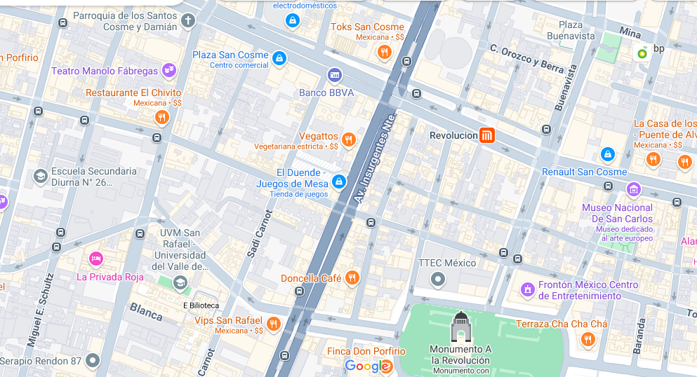

Insurgentes Norte No. 3, Col. Buenavista, Delegación Cuauhtemoc, C.P.06350

Vista arquitectónica, corte frontal del edificio.

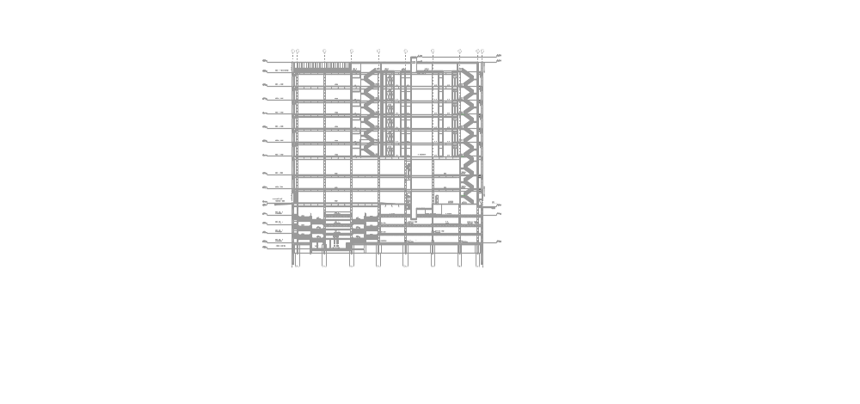

Área destinada a la construcción de La PTAR

Vista en isométrico de la PTAR.
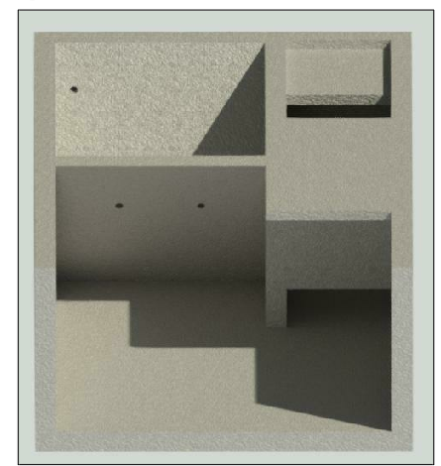
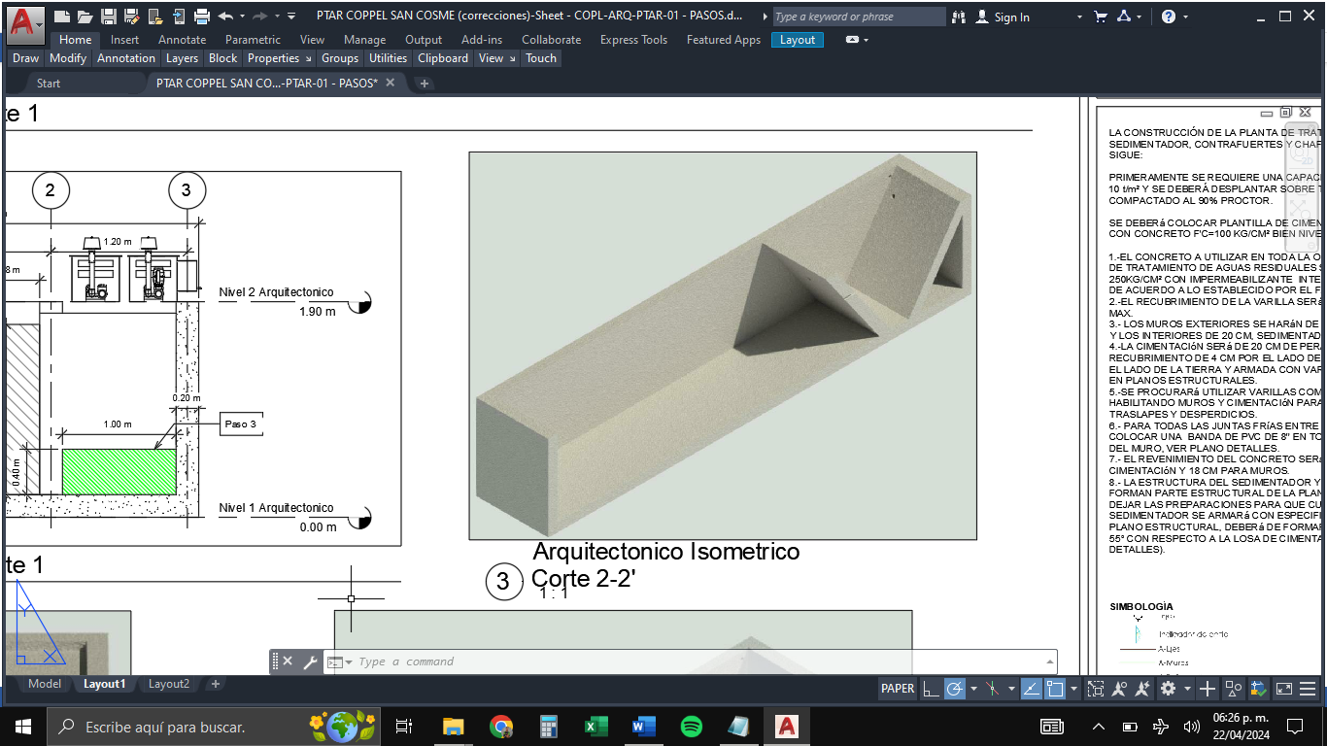

Ejemplo de estimación.

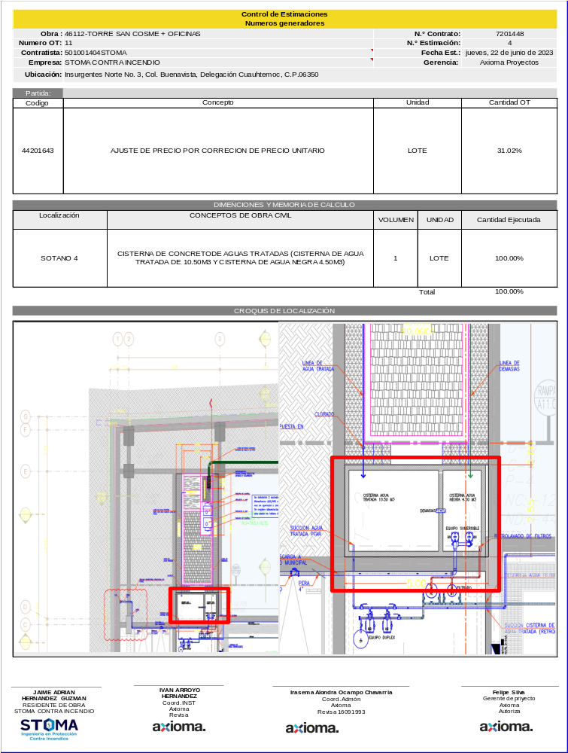

Ejemplo de reporte de actividades.

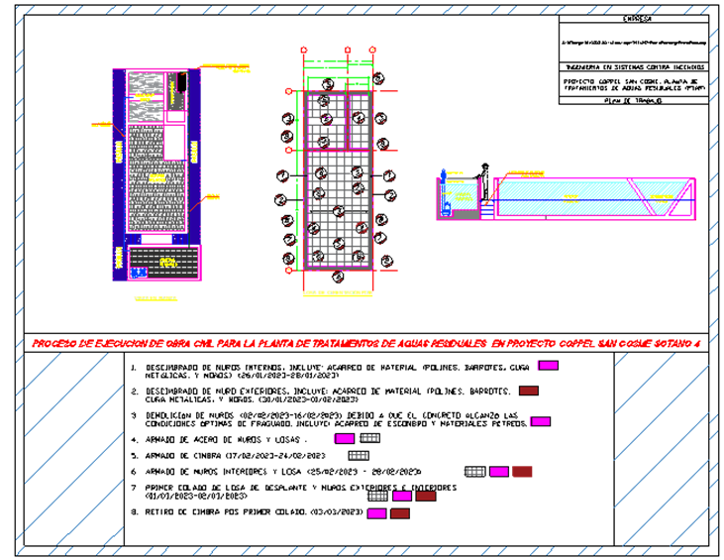

Visita de reconocimiento del área.

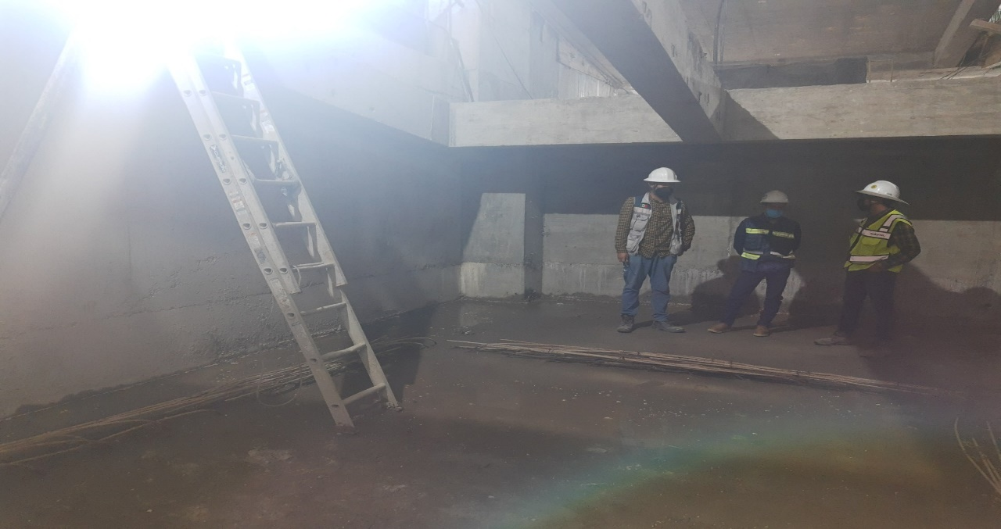



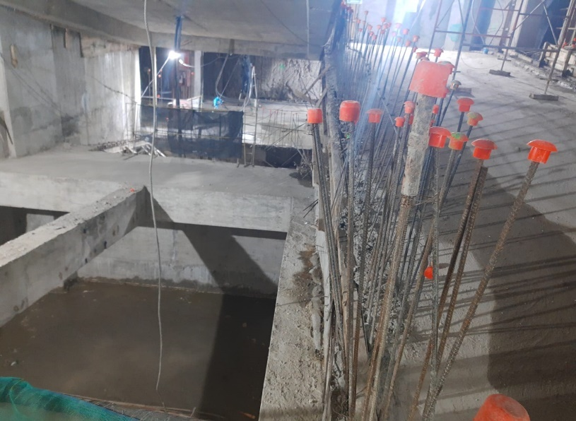
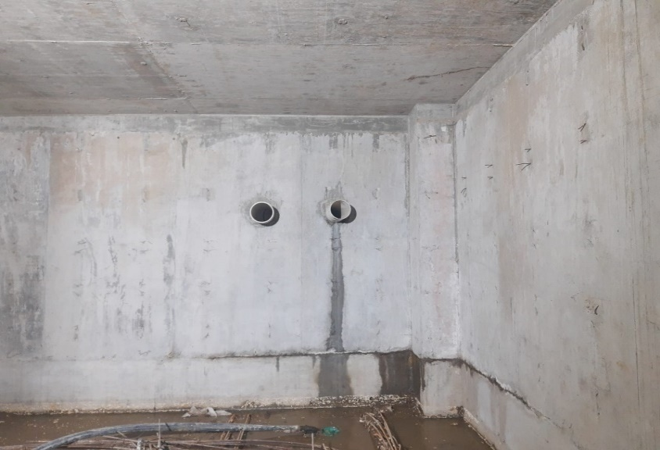
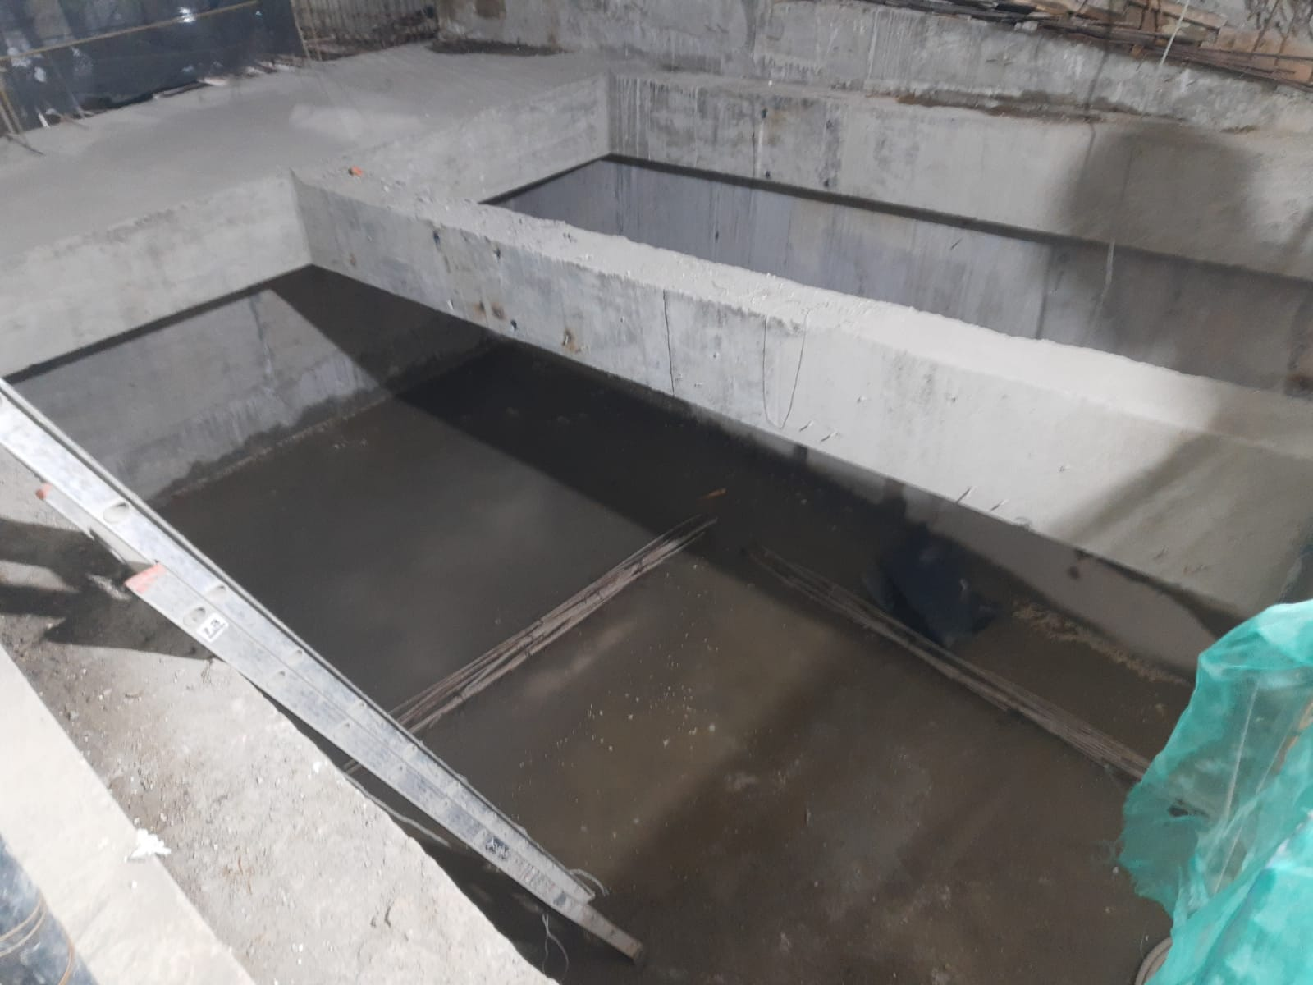



Área de trabajo.
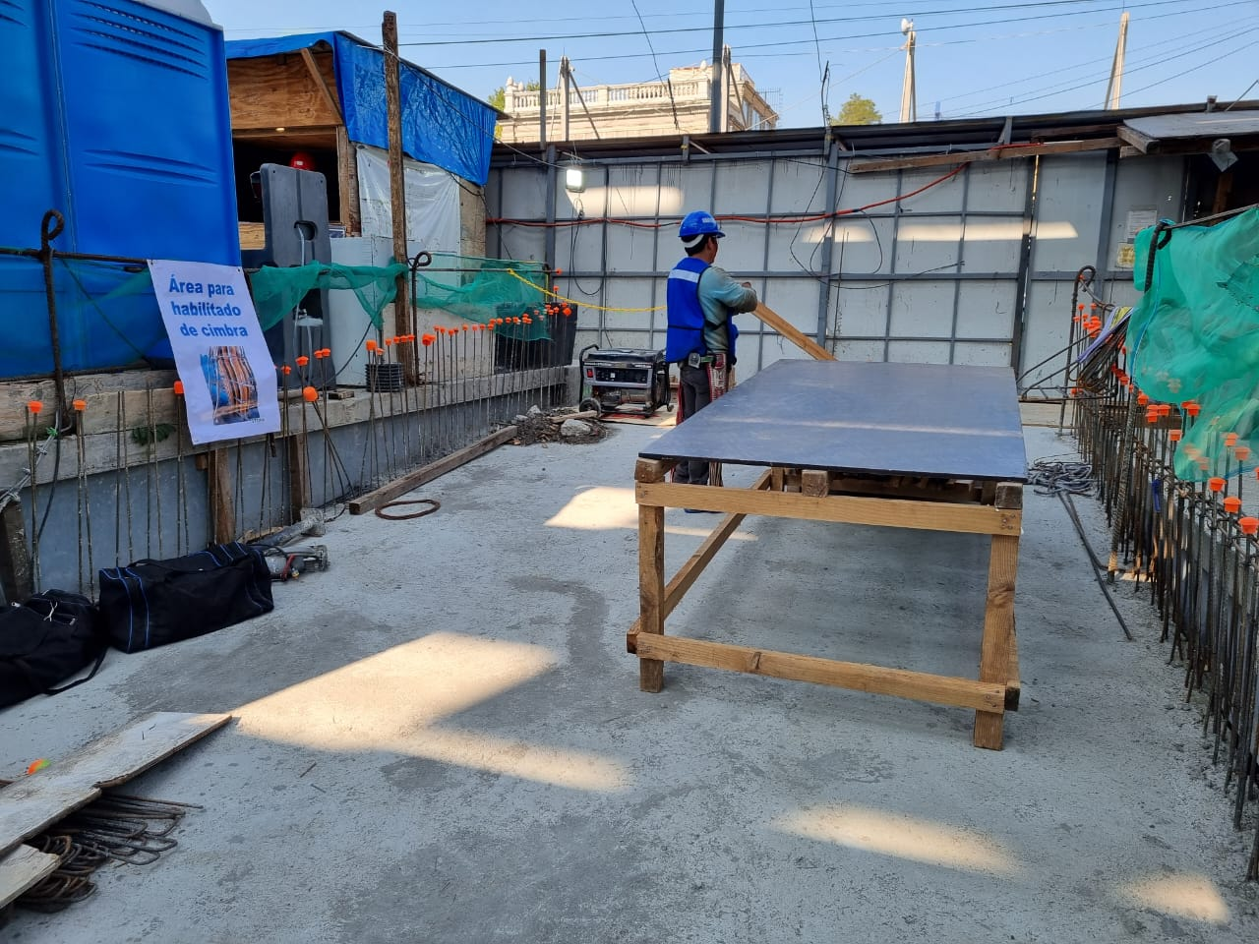


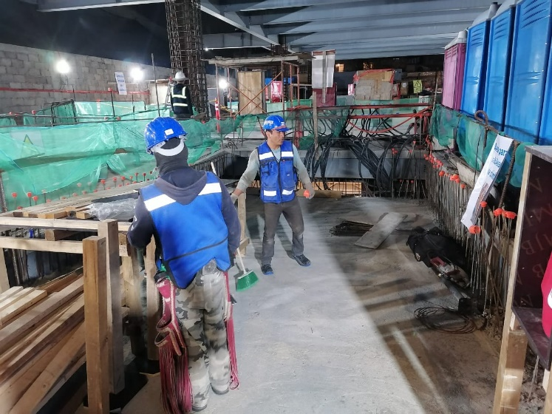

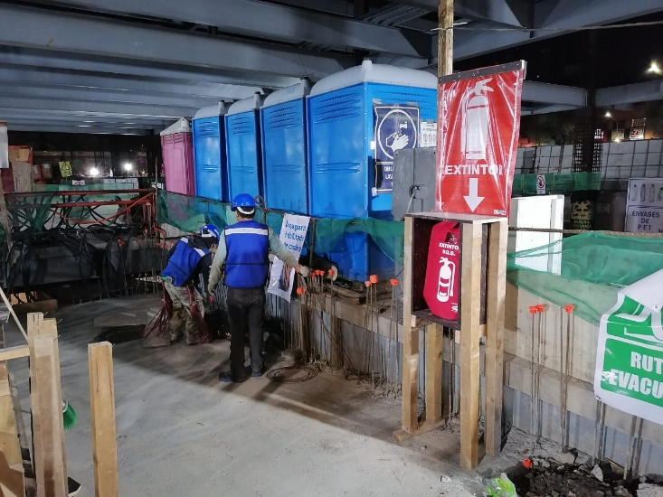

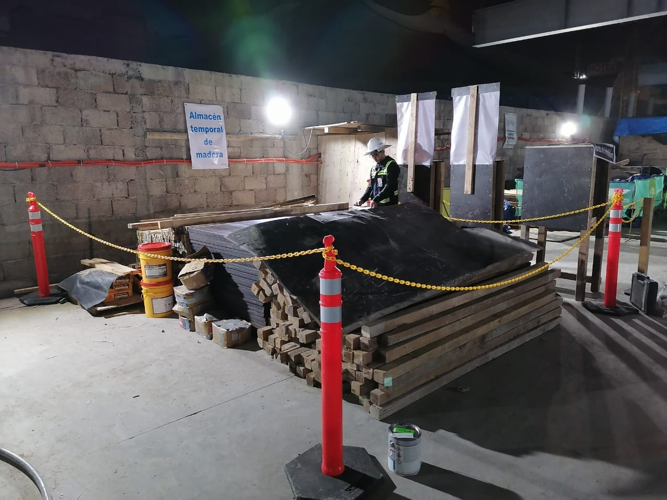



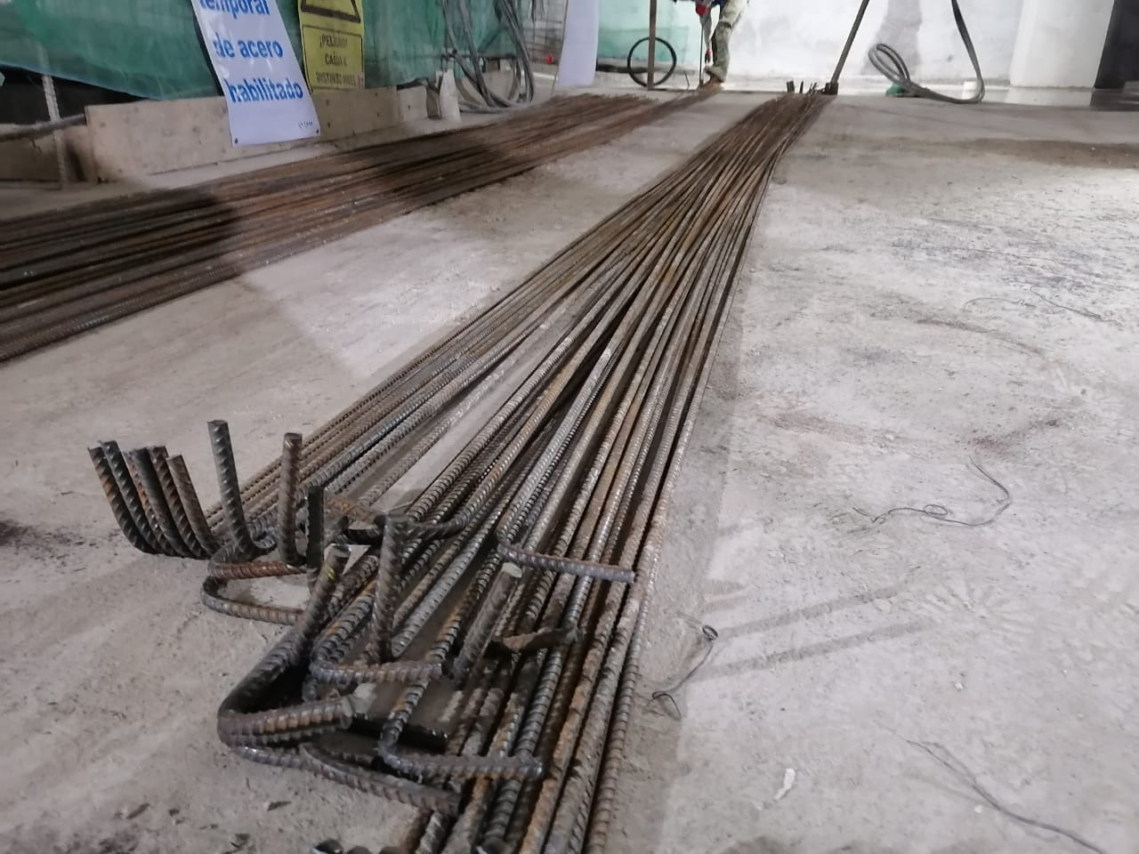
Habilitado de acero.



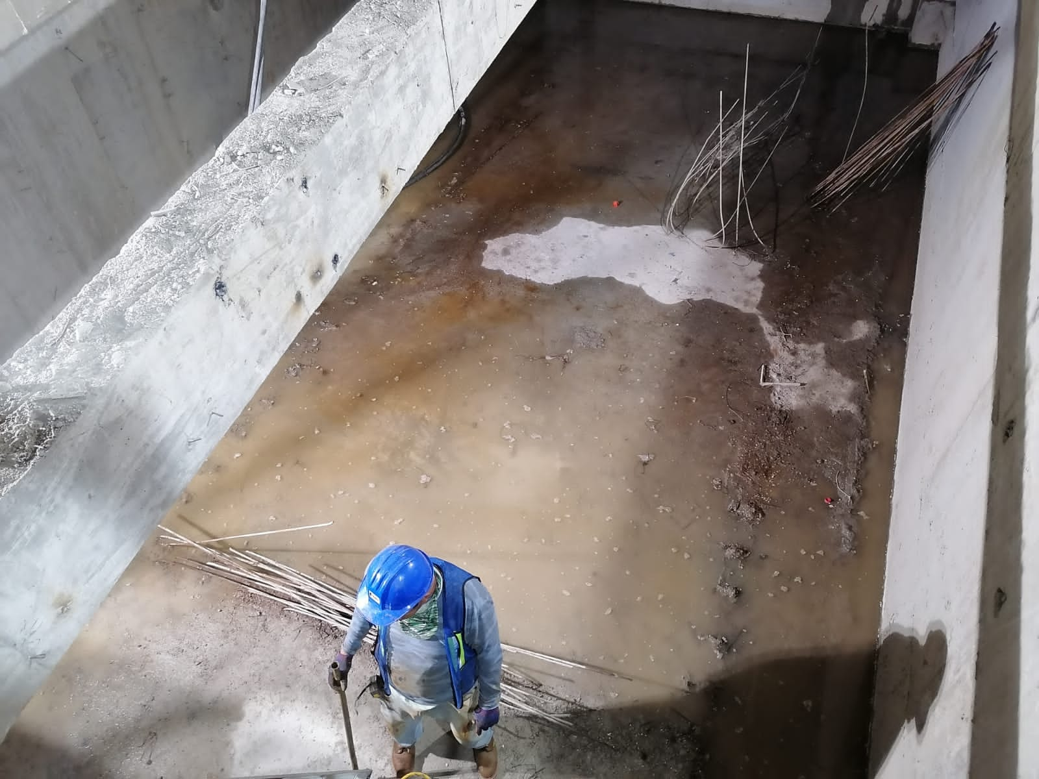
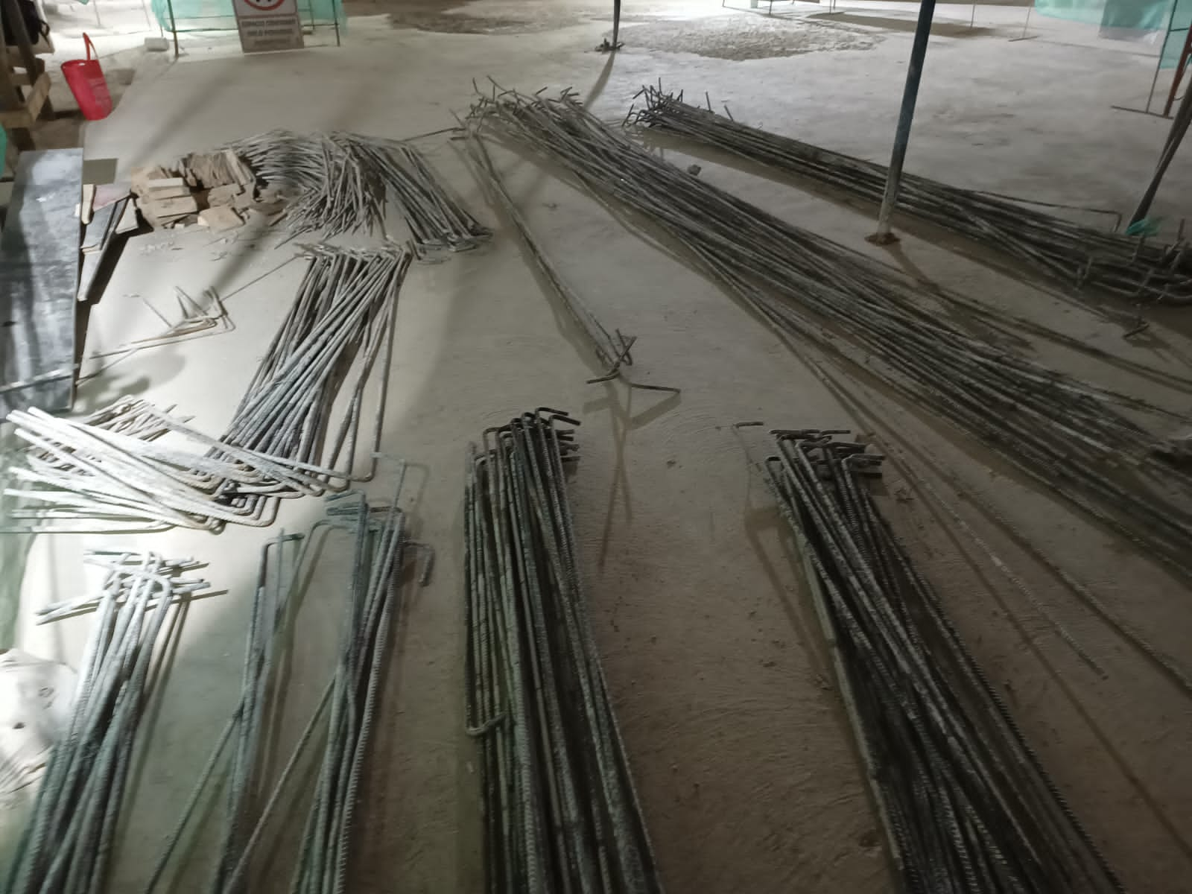



Armado de muros, losa y conos.
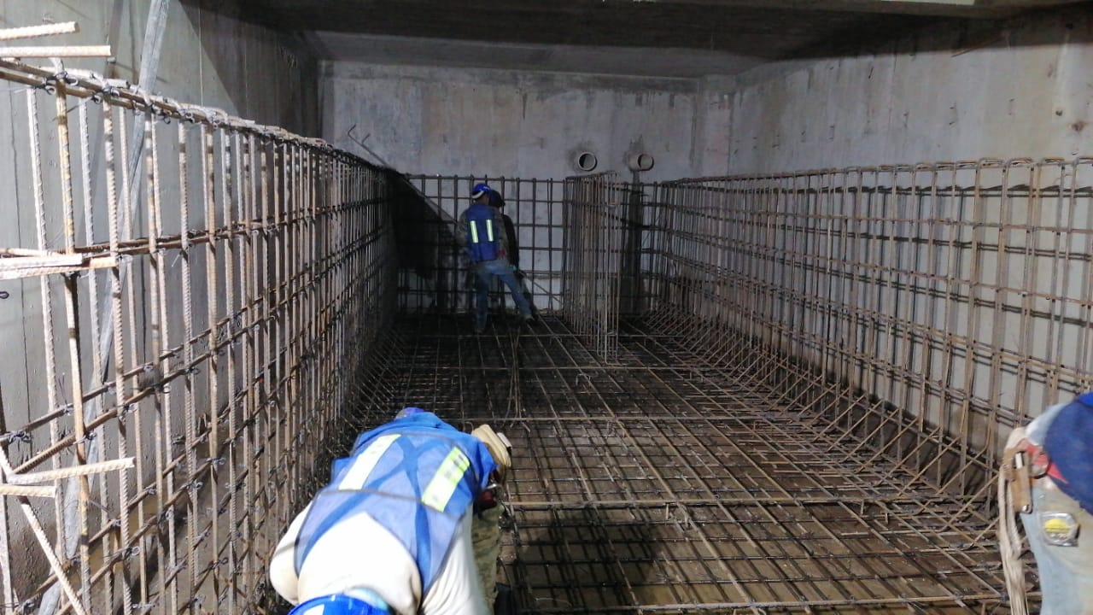

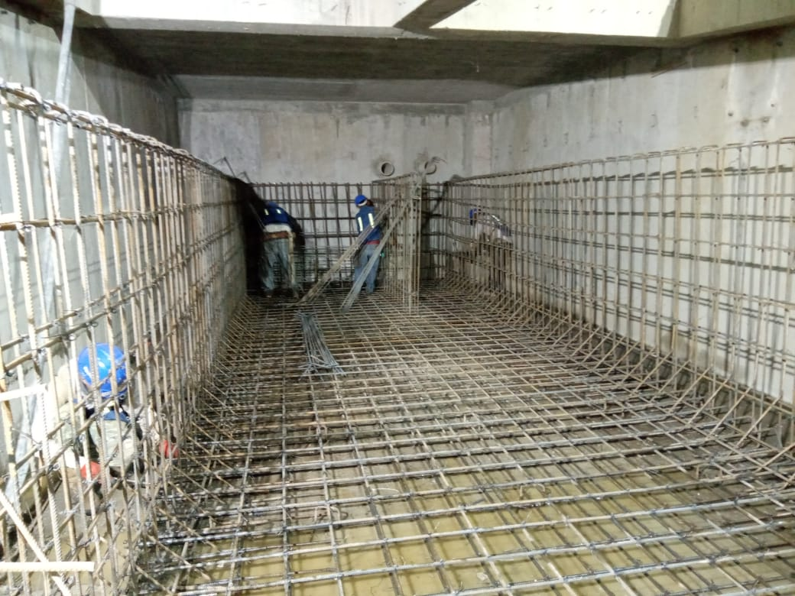

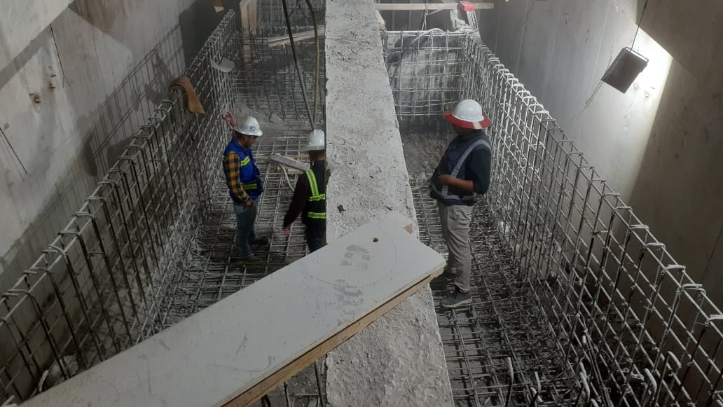

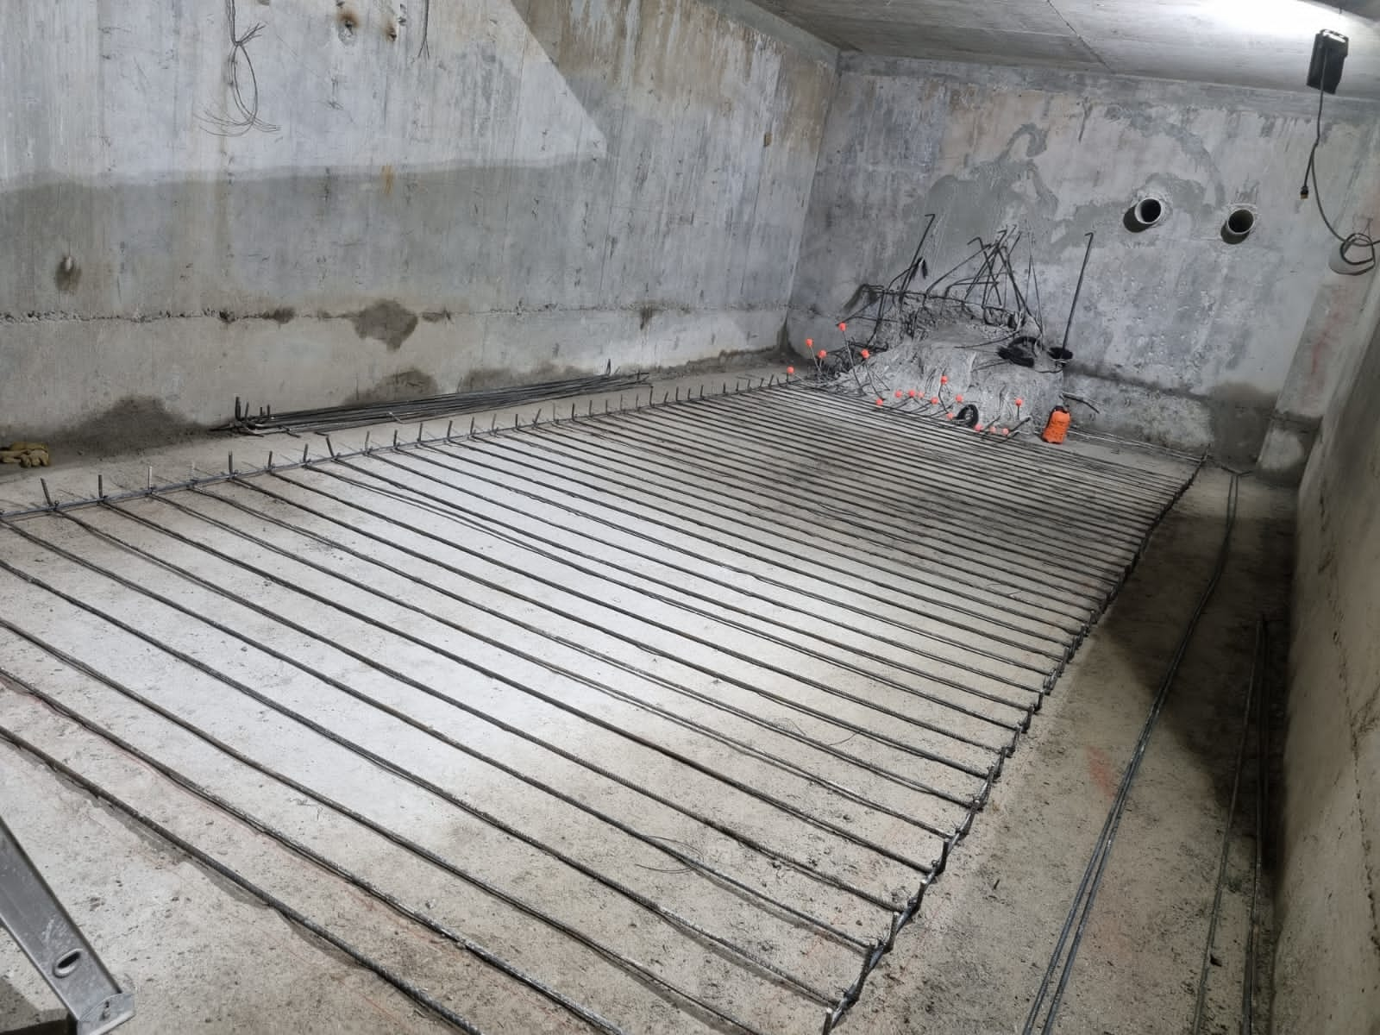

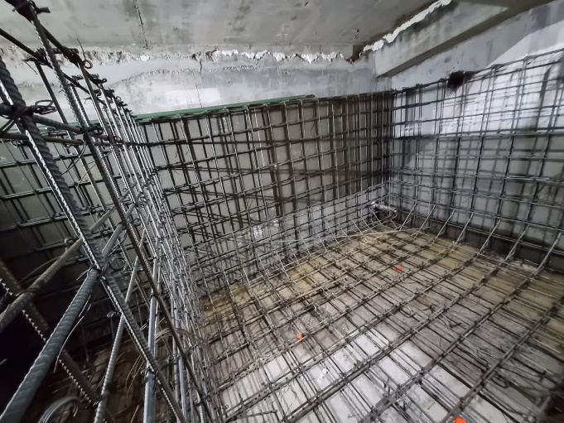

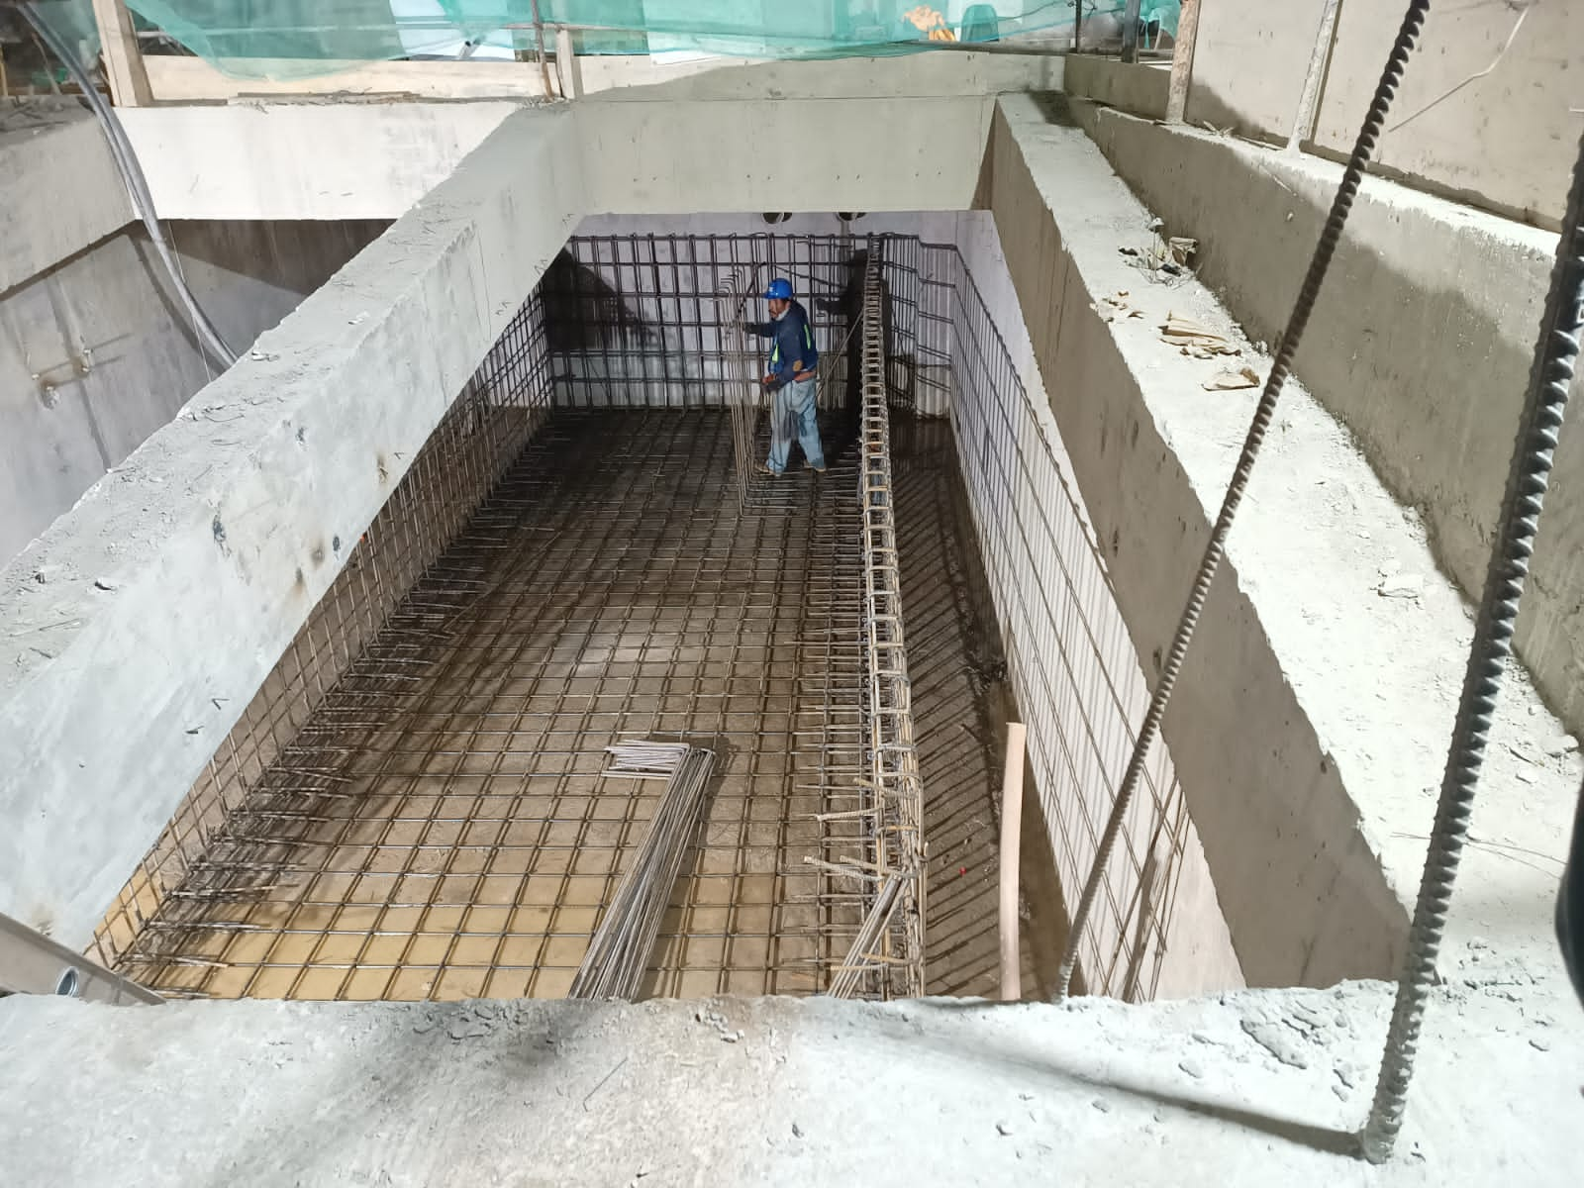

Encofrado
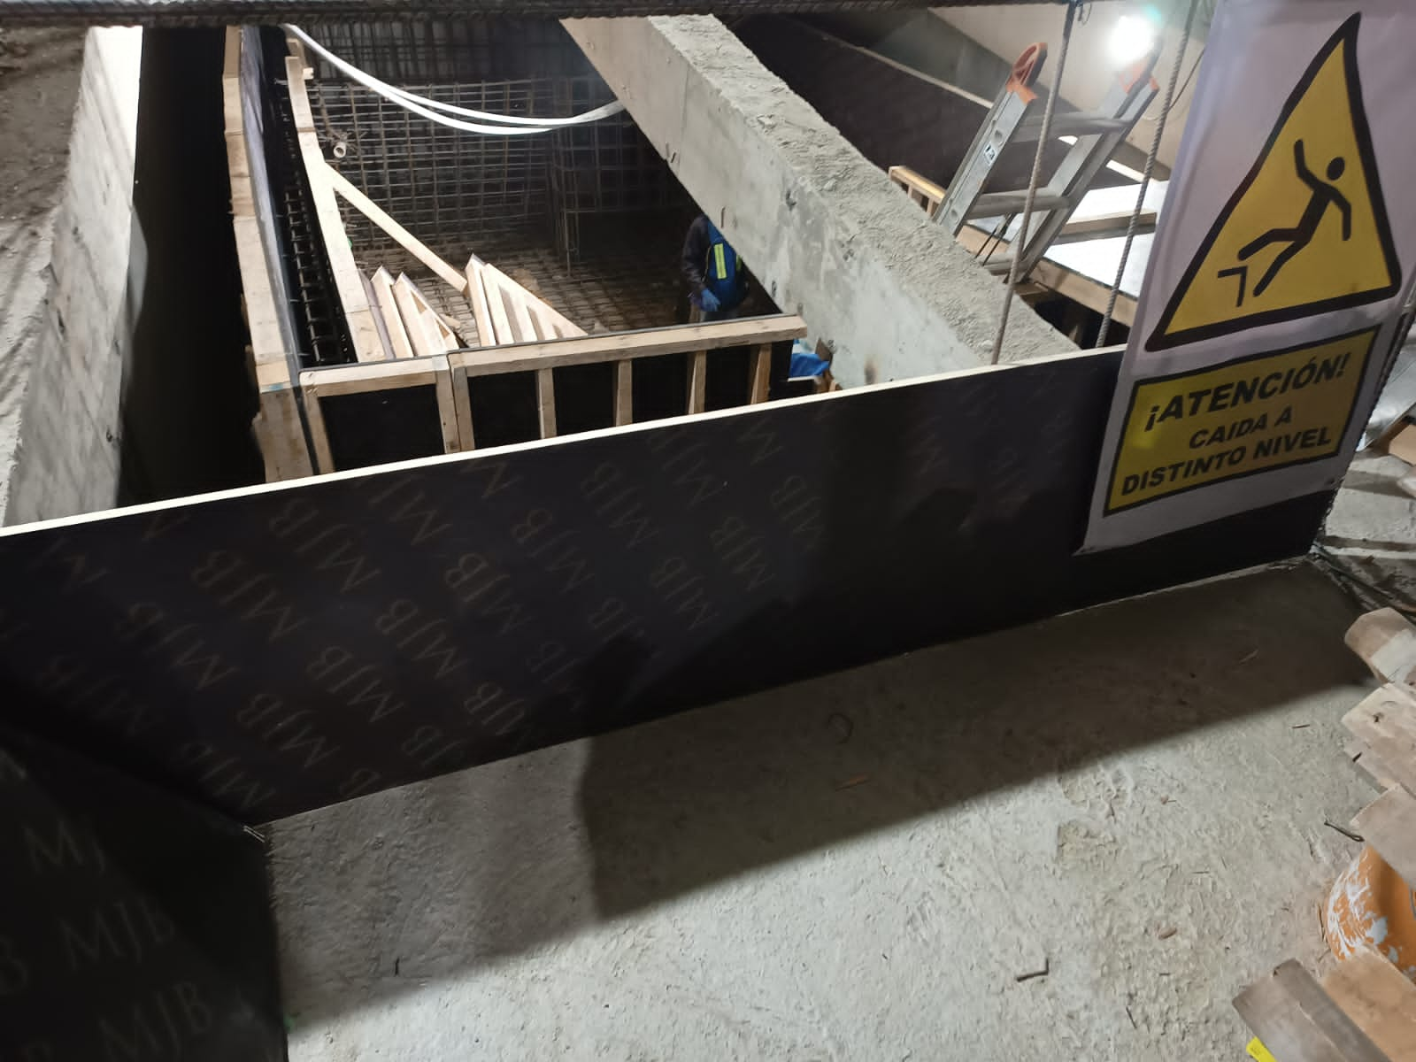
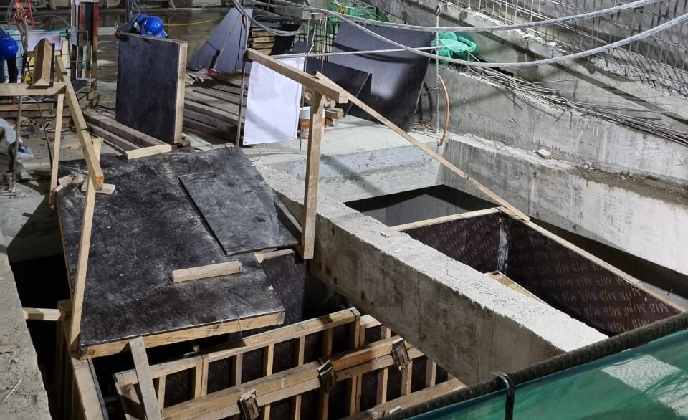

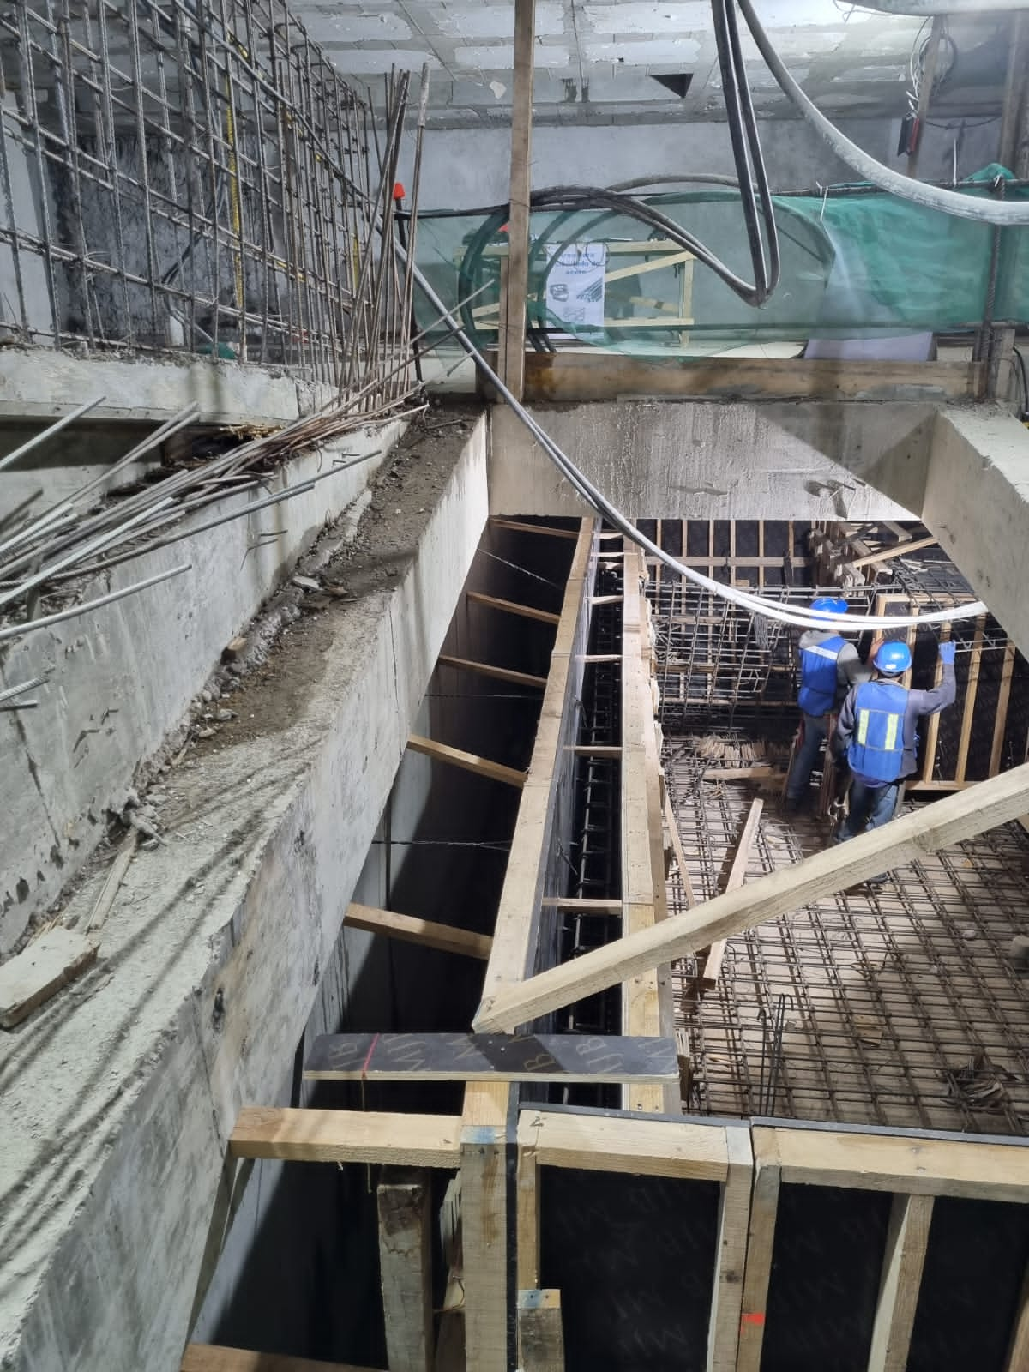

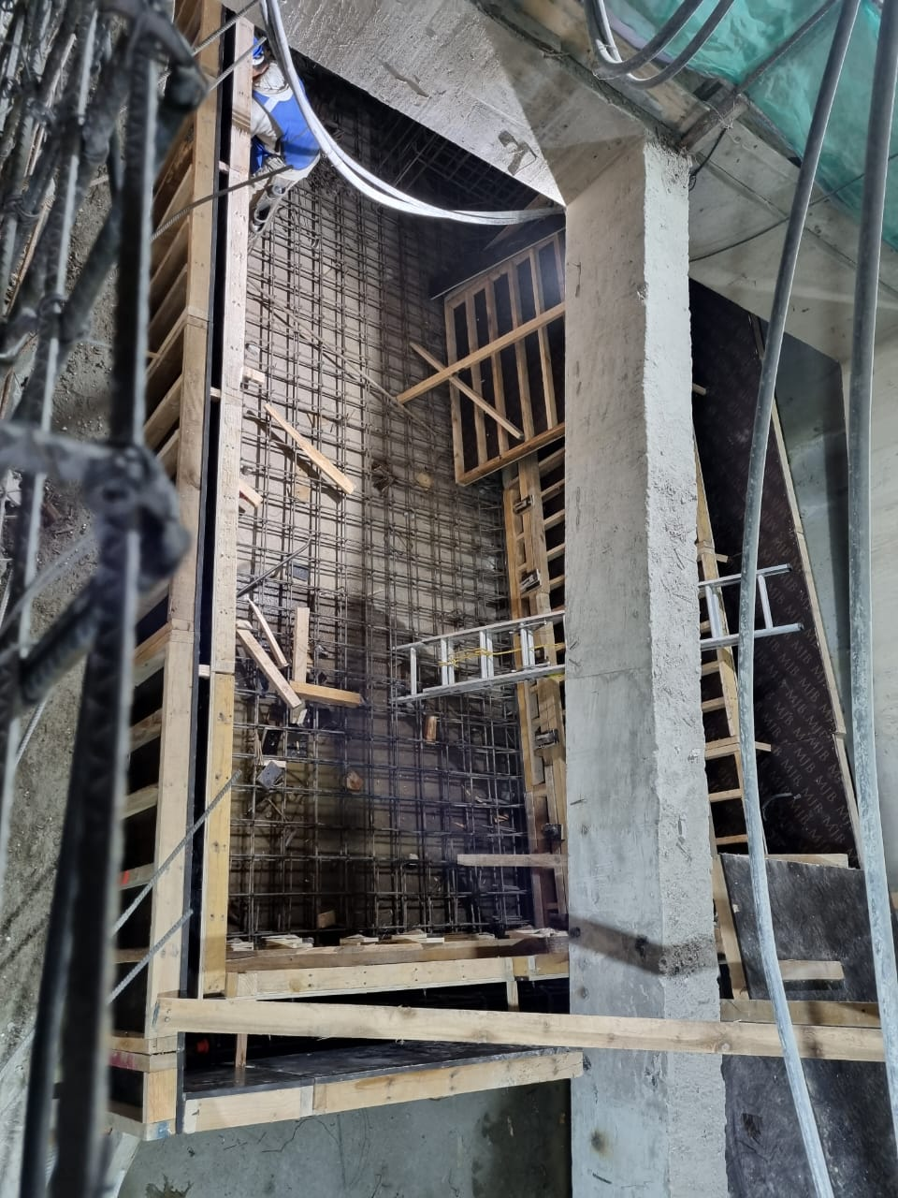

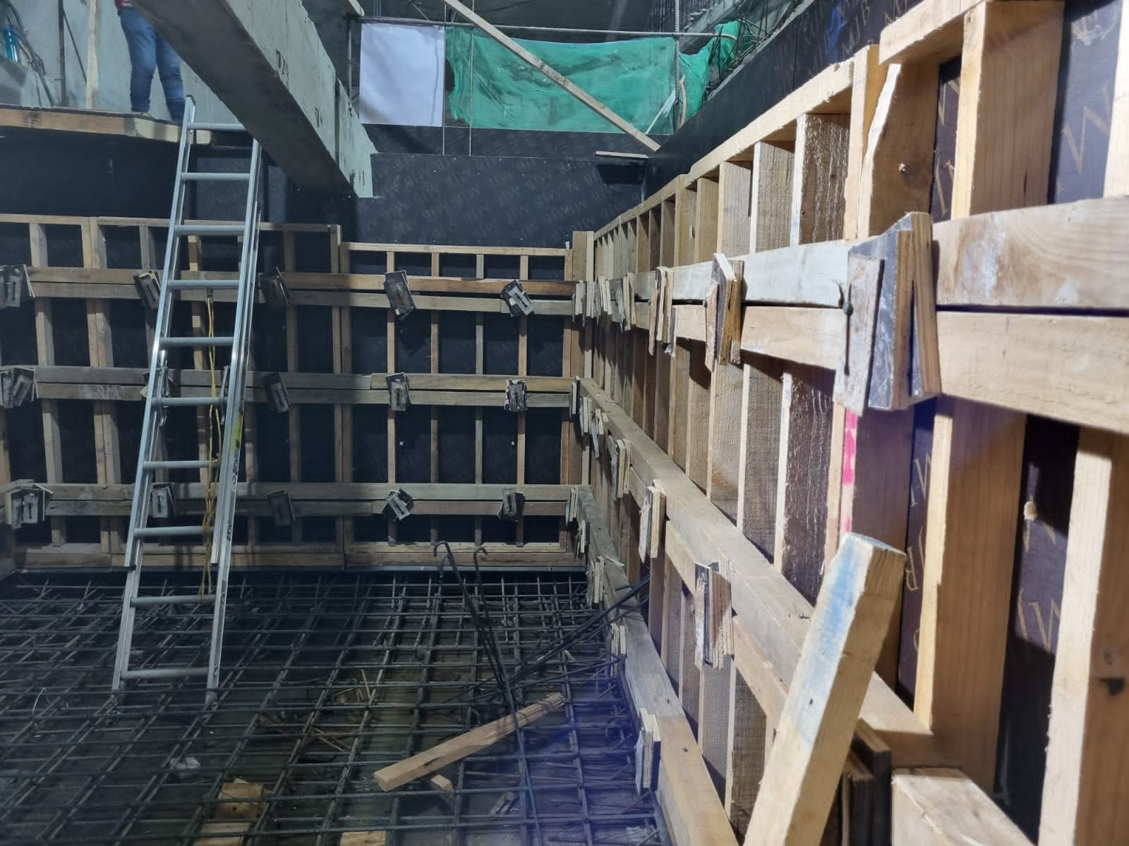

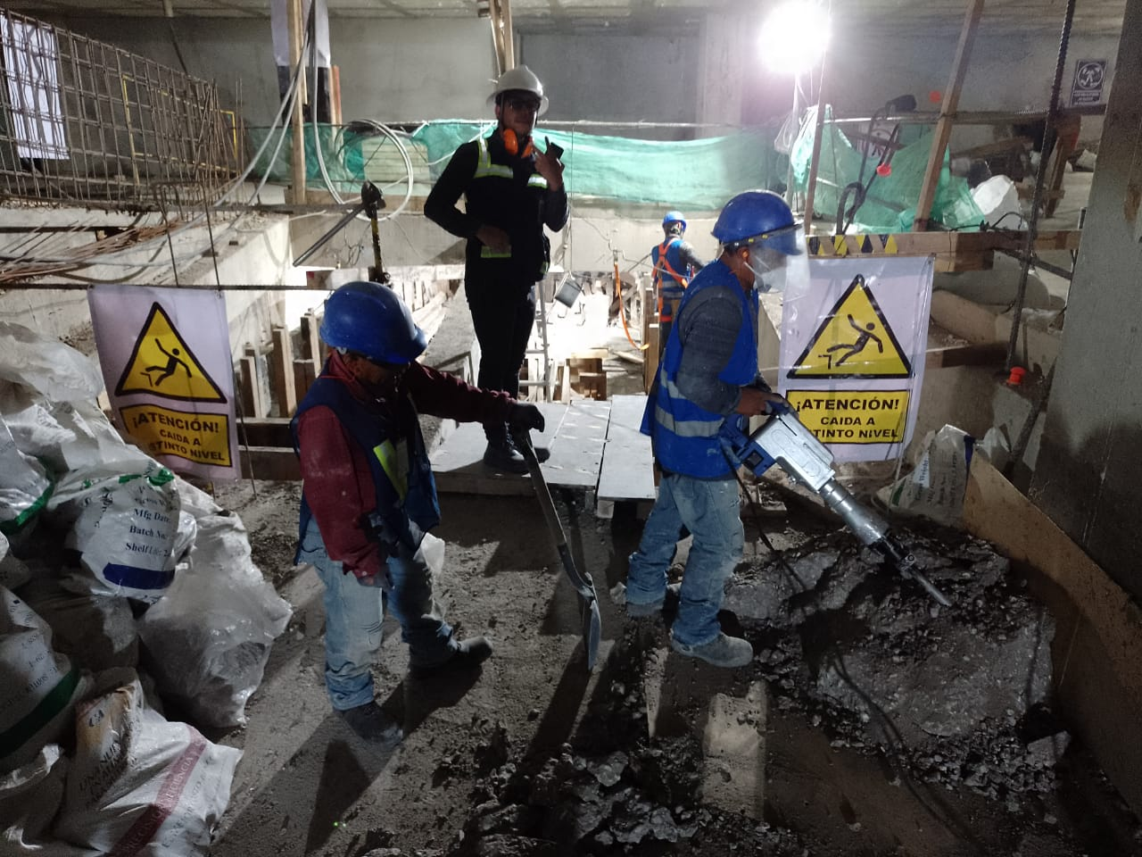
Proceso de colado.

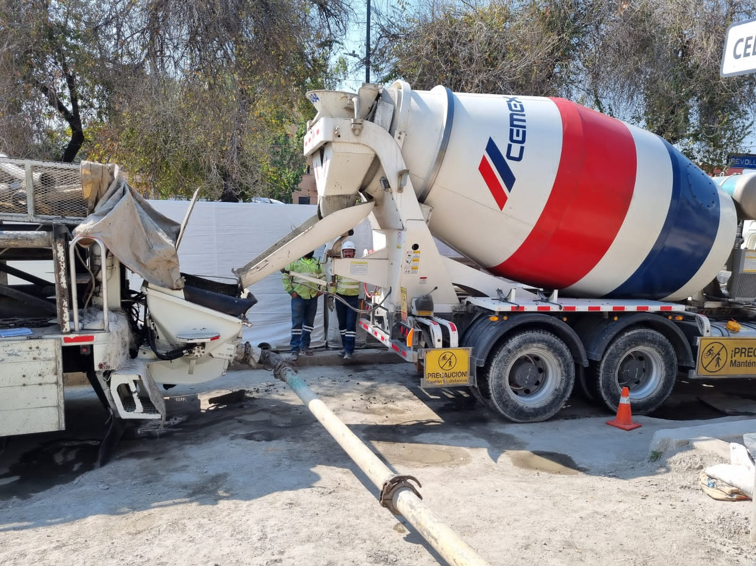
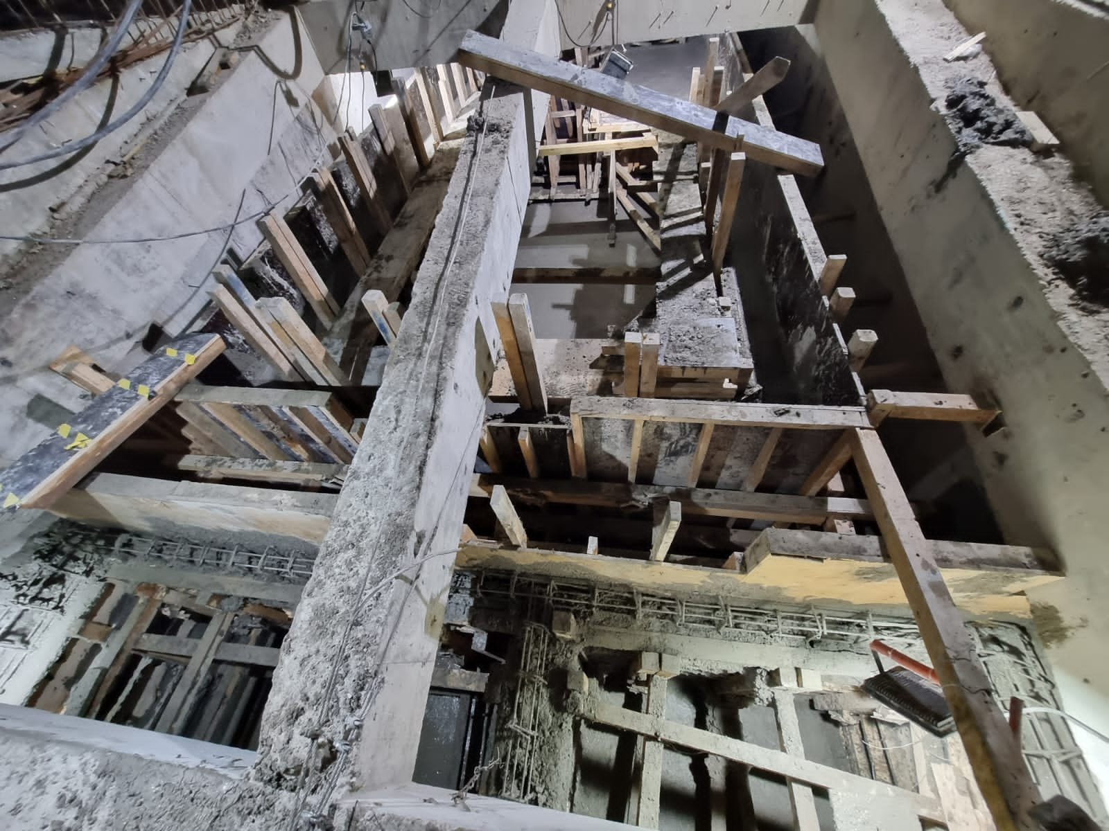
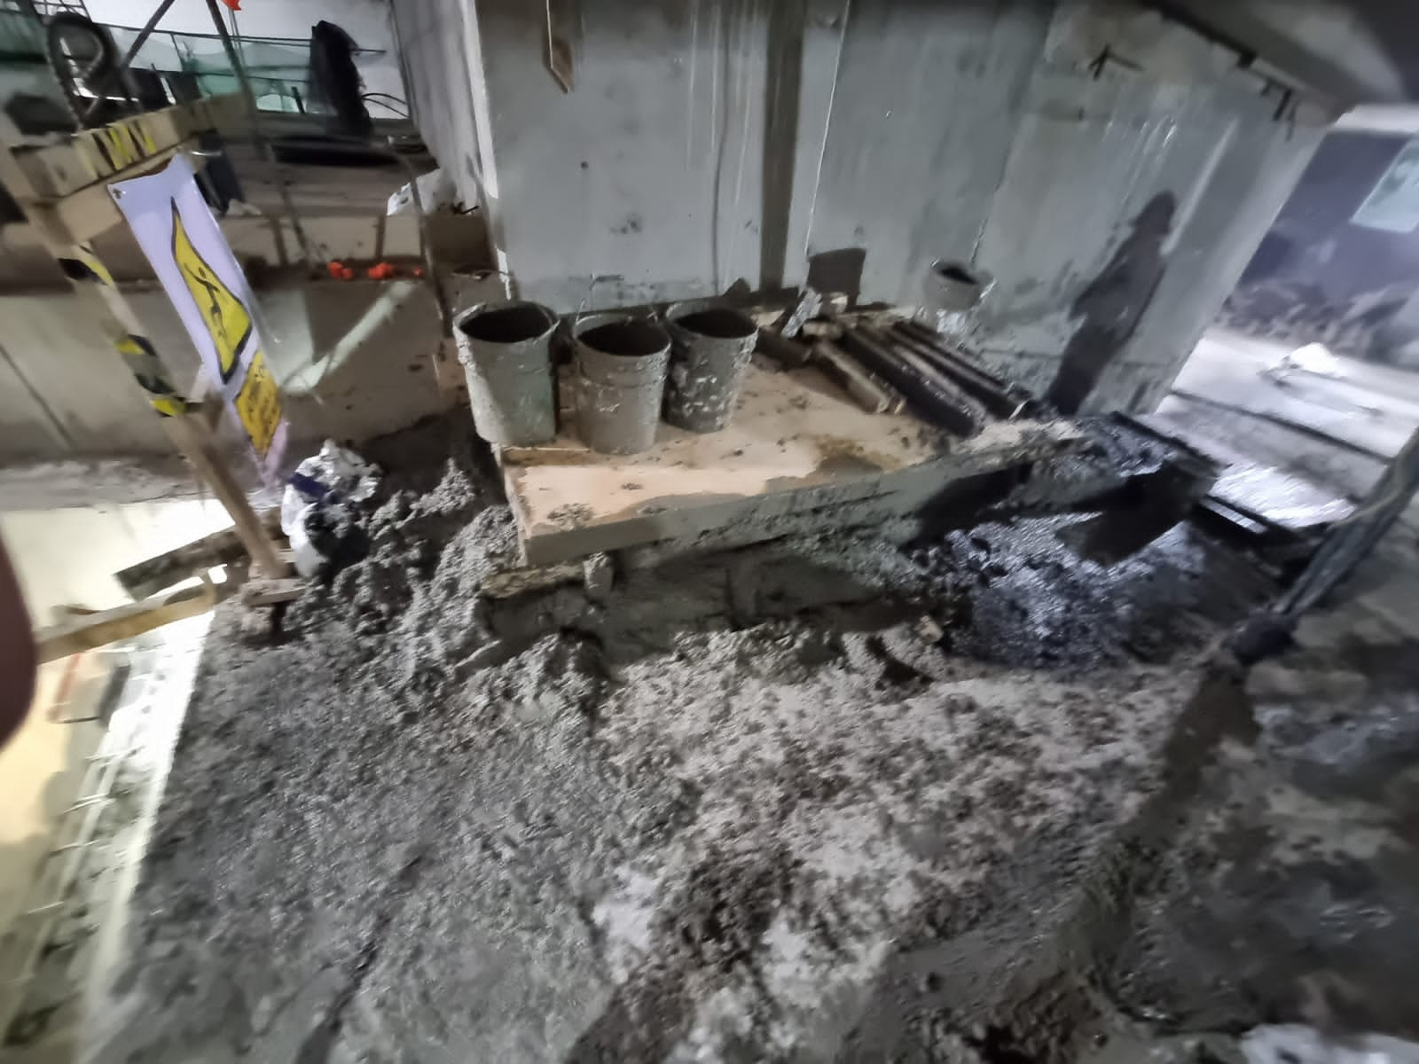

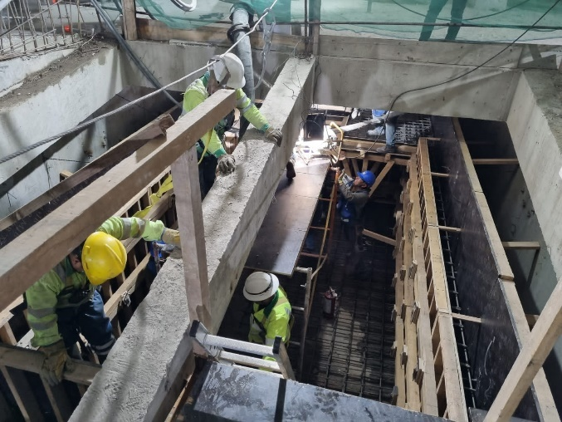

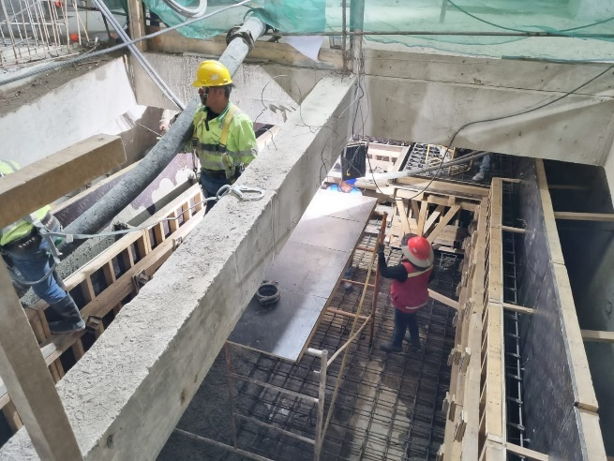

Desencofrado.

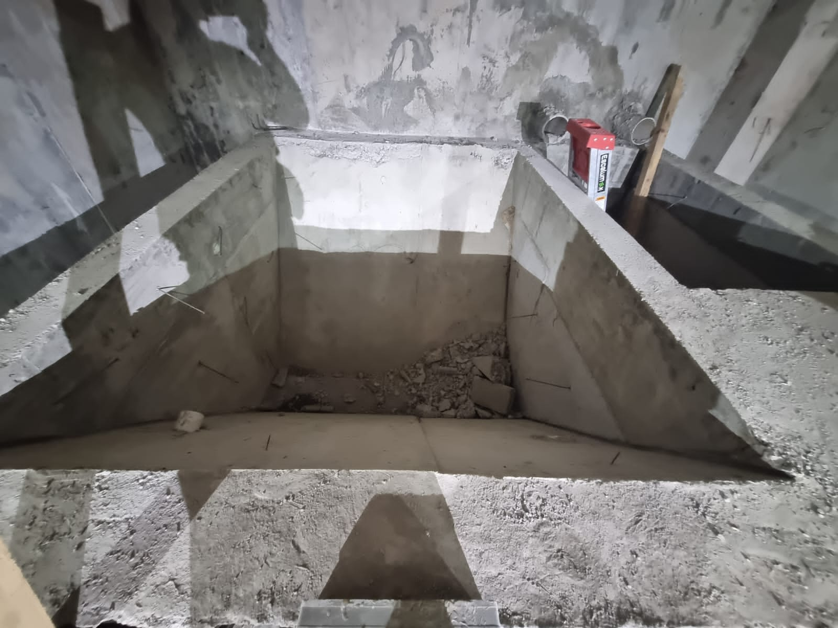
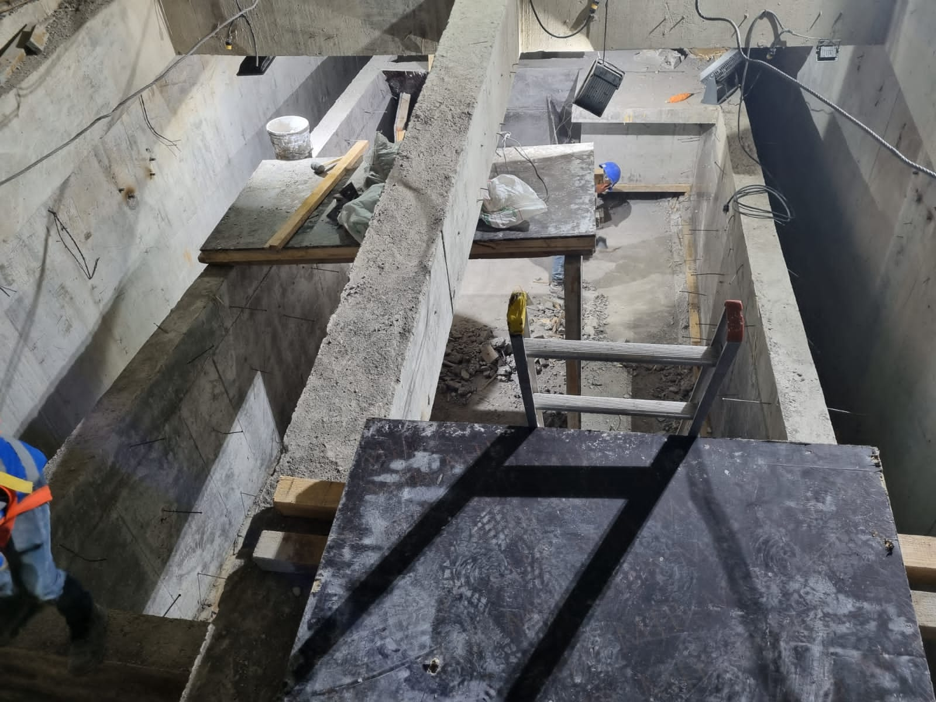

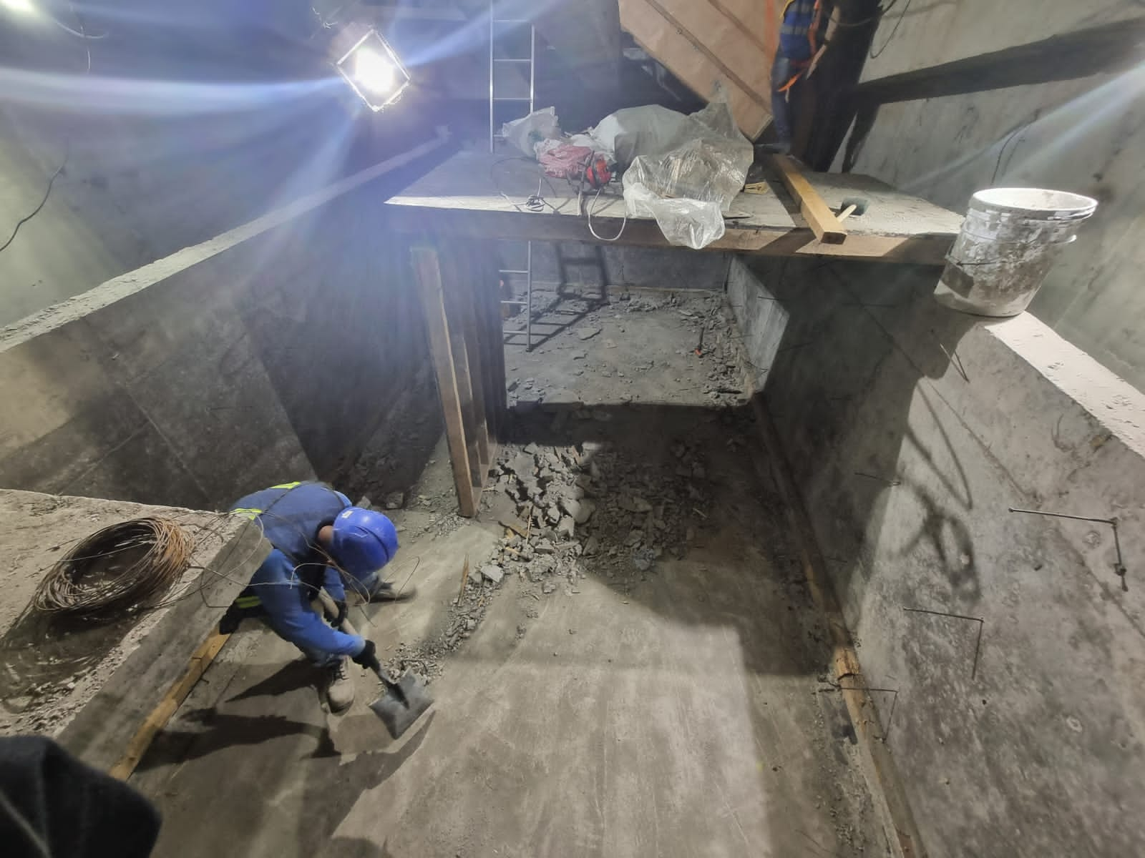
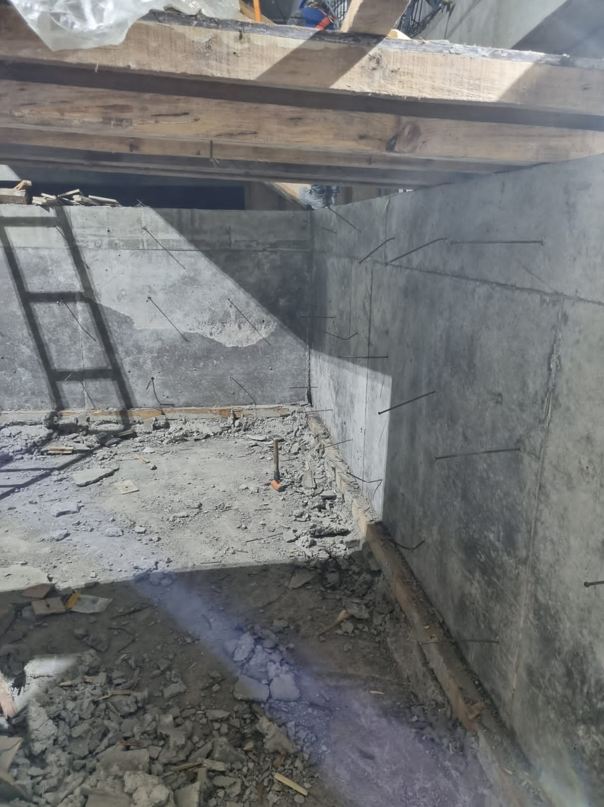

Aplicación de curacrero.

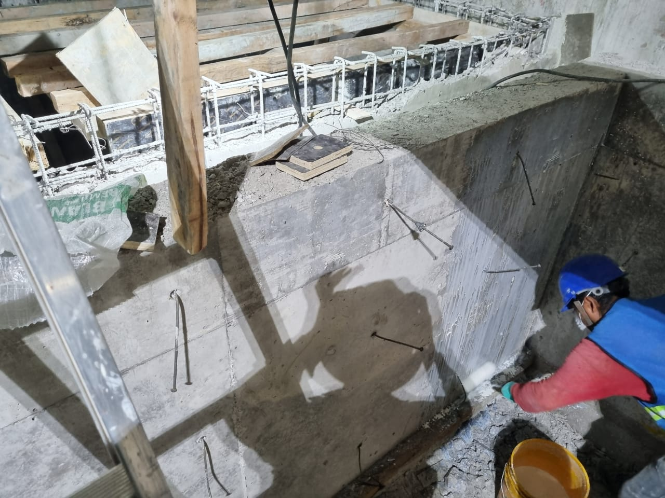
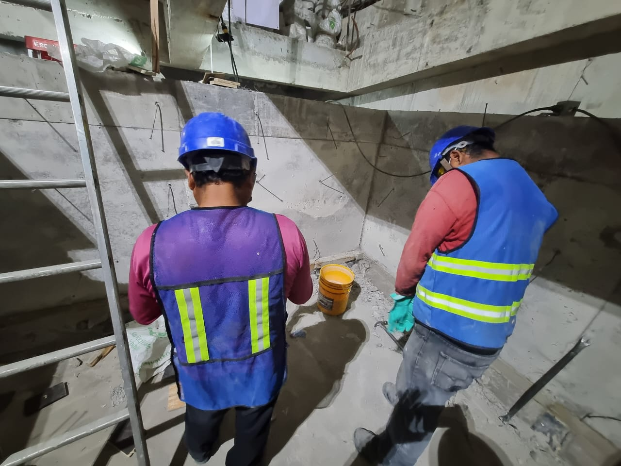

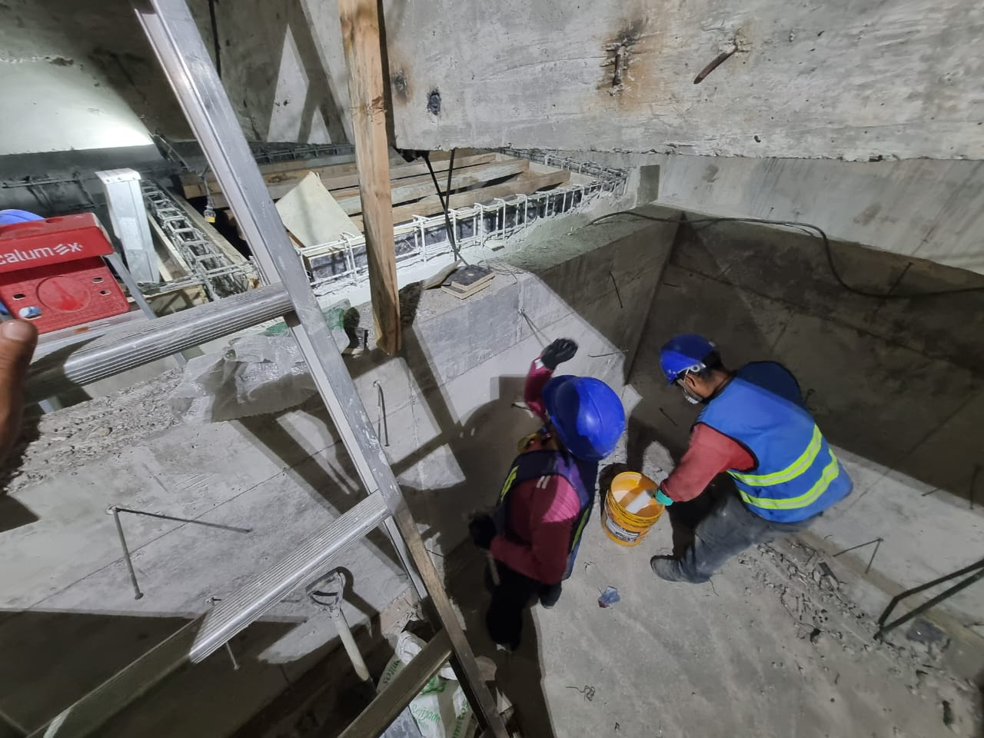
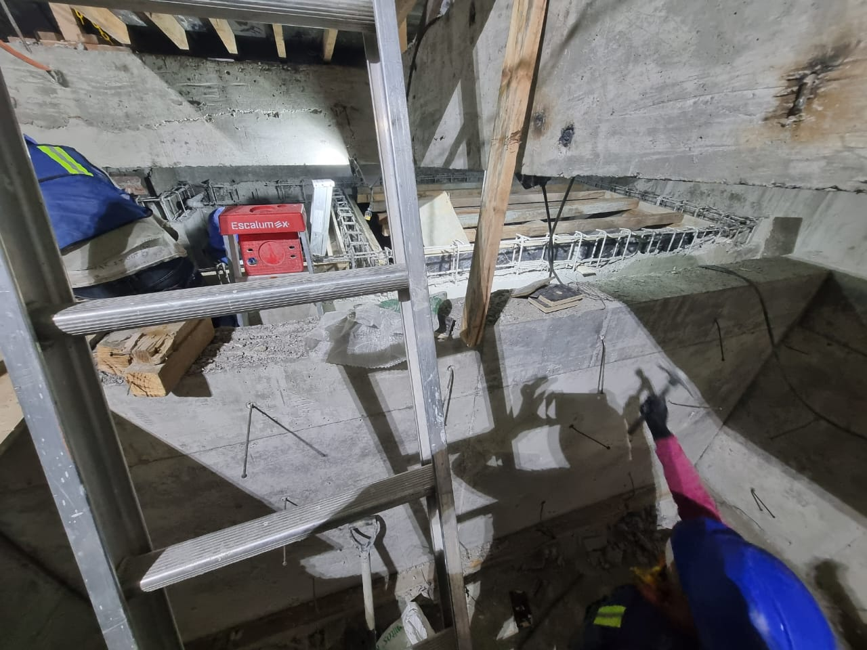

Resane y enchule.
